Почтовые марки Бурунди (Burundi)

Королевство Бурунди

1962. Июль. Животные и цветы. Надпечатка на марках Руанда-Урунди.
Рисунки: Жан ван Нотен. Печать: глубокая. Греб. 11¾. Текст надпечатки: «Royaume du
Burundi». Марки многоцветные. Тиражи: ???
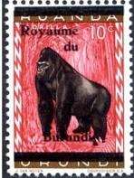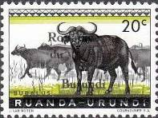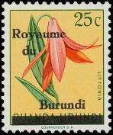
1 2 3
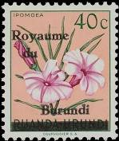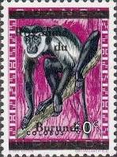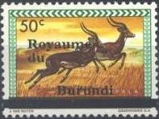
4 5 6
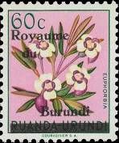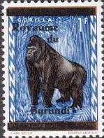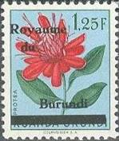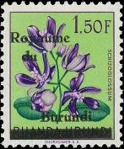
7 8 9 10
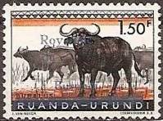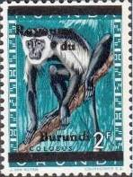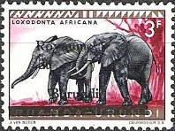
11 12 13
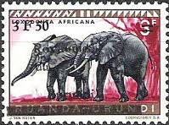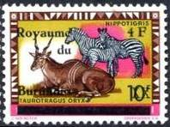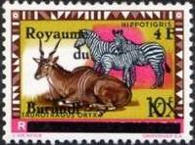
14 15 I 15 II
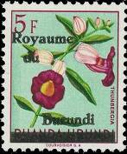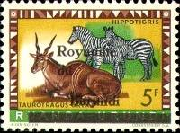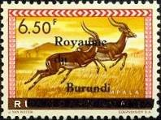
16 17 18
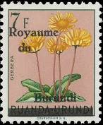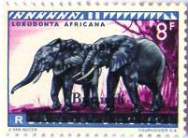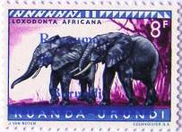
19 20a 20b
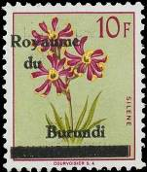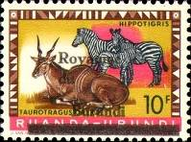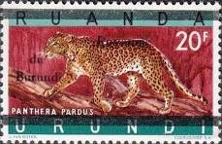
21 22 23
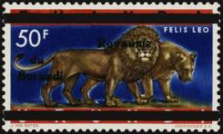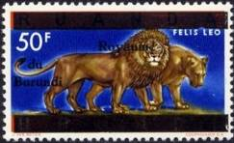
24 I 24 II
1 10 c (161) - Восточная гориилла (Gorilla beringei) - -
2 20 с (162) - Африканский буйвол (чёрный или кафрский буйвол) (Syncerus caffer) - -
3 25 с (136) - Литтония (Littonia modesta) - -
4 40 c (137) - Ипомея (Ipomoea) (семейства Convolvulaceae) - -
5 40 с (163) - Пестрая гереза (Colobus guereza) - -
6 I 50 с (164) - Импала (чернопятая антилопа, ройбак) (Aepyceros melampus) (длина - -
слова Burundi в надпечатке – 10 мм)
6 II 50 c (164) - Рисунок марки 6 I (длина слова Burundi в надпечатке – 13 мм) - -
7 60 c (139) - Молочай (Euphorbia) - -
8 1 fr (165) - Восточная гориилла (Gorilla beringei) - -
9 1,25 fr (142) - Протея (Protea) - -
10 1,5 fr (143) - Шизоглоссум (Schizoglossum) (семейство Apocynaceae) - -
11 1,5 fr (166) - Африканский буйвол (чёрный или кафрский буйвол) (Syncerus caffer) - -
12 2 fr (167) - Пестрая гереза (Colobus guereza) - -
13 3 fr (168) - Африканский слон (Loxodonta africana) - -
14 3,5 fr / 3,0 fr (182) - Африканский слон (Loxodonta africana) - -
15 I 4,0 fr / 10,0 fr (172) - Обыкновенный канн (Taurotragus oryx), зебра (Equus sp.) - -
(пересечение старого значеия номинала шириной 4 мм)
15 II 4,0 fr / 10,0 fr (172) - Рисунок и цвет марки 15 I (пересечение старого значеия номинала - -
шириной 6 мм)
16 5 fr (147) - Лиана тунбергия (Thunbergia) - -
17 5 fr (169) - Обыкновенный канн (Taurotragus oryx), зебра (Equus sp.) - -
18 6,5 fr (170) - Импала (чернопятая антилопа, ройбак) (Aepyceros melampus) - -
19 7 fr (148) - Гербера (семейство Астровые) (Gerbera) - -
20a 8 fr (171) - Африканский слон (Loxodonta africana) (надпечатка чёрная) - -
20b 8 fr (171) - Африканский слон (Loxodonta africana) (надпечатка синяя) - -
21 10 fr (150) - Смолёвка, или Силена (Silene) - -
22 10 fr (172) - Обыкновенный канн (Taurotragus oryx), зебра (Equus sp.) - -
23 20 fr (180) - Леопард (Pantera pardus) - -
24 I 50 fr (181) - Лев (Pantera leo) (надпечатка: полосы шириной 2 мм) - -
24 II 50 fr (181) - Лев (Pantera leo) (надпечатка: полосы шириной 3,5 мм) - -

NN по каталогу Номинал  Michel Ivert марки | Цена по каталогу  GSB (2024 г.) (руб)  чист. гаш. | Цена по каталогу Michel (2005 г.) (евро)  чист. гаш. | Наличие марок, которые  Вы можете приобрести  чист. гаш.
1 8 10 c  2 9 20 с  3 1 25 c  4 2 40 с  5 10 40 с  6 I - 50 c  6 II 11 50 c  7 3 60 с  8 12 1 fr  9 3A 1,25 fr  10 4 1,5 fr  11 13 1,5 fr  12 14 2,0 fr  13 15 3,0 fr  14 16 3,5 fr  15 I 17 4,0 fr  15 II 18 4,0 fr  16 5 5,0 fr  17 19 5,0 fr  18 20 6,5 fr  19 6 7,0 fr  20a 21 8,0 fr  20b 21a 8,0 fr  21 7 10,0 fr  22 22 10,0 fr  23 23 20,0 fr  24 I - 50,0 fr  24 II 25 50,0 fr | 20 10  20 10  20 10  20 10  20 10  20 10  90 50  25 20  20 10  800 800  25 20  20 10  20 10  20 10  20 10  90 50  20 15  75 60  20 15  20 15  125 100  50 25  125 75  175 160  40 25  110 50  175 125  225 175 | 0.2 0.2  0.2 0.2  0.2 0.2  0.2 0.2  0.2 0.2  0.2 0.2  1.8 1.0  0.4 0.4  0.2 0.2  20.0 20.0  0.4 0.4  0.2 0.2  0.2 0.2  0.2 0.2  0.2 0.2  1.8 1.0  0.3 0.3  1.5 1.2  0.3 0.3  0.3 0.3  2.5 2.0  1.0 0.5  2.5 1.5  3.5 3.2  0.8 0.5  2.2 1.0  3.5 2.5  4.5 3.5 | 0 0  0 0  0 0  0 0  0 0  0 0  0 0  0 0  0 0  0 0  0 0  0 0  0 0  0 0  0 0  0 0  0 0  0 0  0 0  0 0  0 0  0 0  0 0  0 0  0 0  0 0  0 0  0 0

1962. Сентябрь. Обретение независимости Бурунди (01.07.1962).
Печать: глубокая. Греб. 14 (А) и без зубц. (В). Тиражи: .
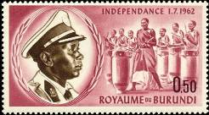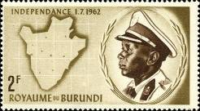
25A 27A
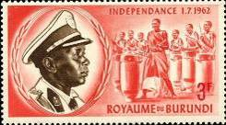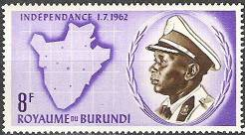
28A 30A
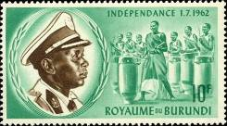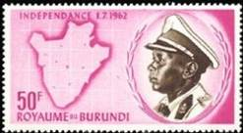
31A 33A
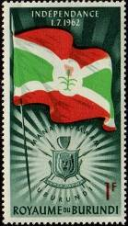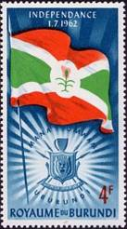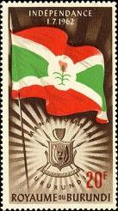
26А 29A 32A
25A 50 c - Король Мвамбутса IV и барабанщики (карминовая, коричневая) - -
26A 1 fr - Государственные флаг и герб королевства Бурунди (многоцветная) - -
27A 2 fr - Король Мвамбутса IV и карта Бурунди (оливко-коричневая, коричневая) - -
28A 3 fr - Рисунок марки 25А (оранжево-красная, коричневая) - -
29A 4 fr - Рисунок марки 26А (многоцветная) - -
30A 8 fr - Рисунок марки 27А (фиолетовая, коричневая) - -
31A 10 fr - Рисунок марки 25А (зелёная, коричневая) - -
32A 20 fr - Рисунок марки 26А (многоцветная) - -
33A 50 fr - Рисунок марки 27А (карминово-лиловая, коричневая) - -
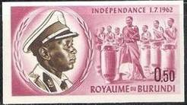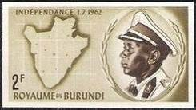
25B 27B
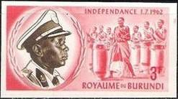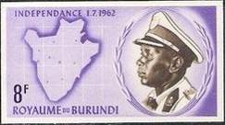
28B 30B
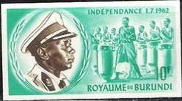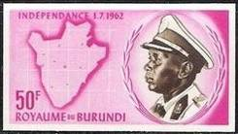
31B 33B
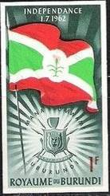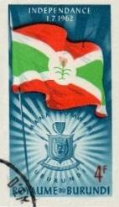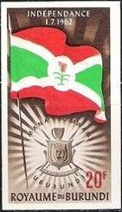
26B 29B 32B
25B 50 c - Рисунок и цвет марки 25A, без зубцов - -
26B 1 fr - Рисунок и цвет марки 26A, без зубцов - -
27B 2 fr - Рисунок и цвет марки 27А, без зубцов - -
28B 3 fr - Рисунок и цвет марки 28А, без зубцов - -
29B 4 fr - Рисунок и цвет марки 29А, без зубцов - -
30B 8 fr - Рисунок и цвет марки 30А, без зубцов - -
31B 10 fr - Рисунок и цвет марки 31А, без зубцов - -
32B 20 fr - Рисунок и цвет марки 32А, без зубцов - -
33B 50 fr - Рисунок и цвет марки 33А, без зубцов - -

NN по каталогу Номинал  Michel Ivert марки | Цена по каталогу  GSB (2024 г.) (руб)  чист. гаш. | Цена по каталогу Michel (2005 г.) (евро)  чист. гаш. | Наличие марок, которые  Вы можете приобрести  чист. гаш.
25A 26 50 c  26A 27 1 fr  27A 28 2 fr  28A 29 3 fr  29A 30 4 fr  30A 31 8 fr  31A 32 10 fr  32A 33 20 fr  33A 34 50 fr  25B - 50 c  26B - 1 fr  27B - 2 fr  28B - 3 fr  29B - 4 fr  30B - 8 fr  31B - 10 fr  32B - 20 fr  33B - 50 fr | 10 10  10 10  10 10  10 10  10 10  10 10  15 10  35 15  100 15  25 25  25 25  50 50  50 50  50 50  50 50  75 75  175 175  500 500 | 0.1 0.1  0.1 0.1  0.2 0.1  0.2 0.1  0.2 0.1  0.2 0.1  0.3 0.2  0.7 0.2  2.0 0.3  0.5 0.5  0.5 0.5  1.0 1.0  1.0 1.0  1.0 1.0  1.0 1.0  1.5 1.5  3.5 3.5  10.0 10.0 | 0 0  0 0  0 0  0 0  0 0  0 0  0 0  0 0  0 0  0 0  0 0  0 0  0 0  0 0  0 0  0 0  0 0  0 0

1962. Октябрь. Даг Хаммаршельд. Надпечатка на марках №№ 173 и 174 Руанда-
Урунди. Печать: глубокая. Греб. 11½. Текст надпечатки: «HOMMAGE A / DAG
HAMMARSKJOLD / ROYAUME du BURUNDI», эмблема ООН и новый номинал.
Марки многоцветные. Тиражи: .
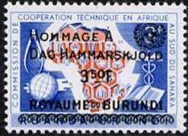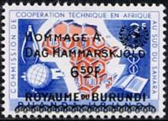
34 35
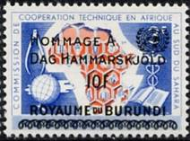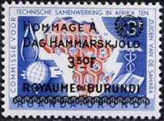
36 37
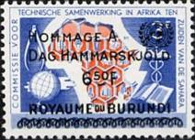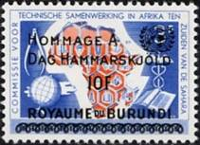
38 39
34 3.5 fr / 3 fr (173) - Карта Африки, циркуль, глобус, книга (надпись на французском - -
языке)
35 6.5 fr / 3 fr (173) - Рисунок и цвет марки 34 - -
36 10 fr / 3 fr (173) - Рисунок и цвет марки 34 - -
37 3.5 fr / 3 fr (174) - Карта Африки, циркуль, глобус, книга (надпись на датском языке) - -
38 6.5 fr / 3 fr (174) - Рисунок и цвет марки 37 - -
39 10 fr / 3 fr (174) - Рисунок и цвет марки 37 - -

NN по каталогу Номинал  Michel Ivert марки | Цена по каталогу  GSB (2024 г.) (руб)  чист. гаш. | Цена по каталогу Michel (2005 г.) (евро)  чист. гаш. | Наличие марок, которые  Вы можете приобрести  чист. гаш.
34 35 3.5fr / 3fr  35 36 6.5fr / 3fr  36 37 10fr / 3fr  37 38 3.5fr / 3fr  38 39 6.5fr / 3fr  39 40 10fr / 3fr | 10 10  20 20  40 35  20 15  25 20  40 35 | 0.2 0.2  0.4 0.4  0.8 0.7  0.4 0.3  0.5 0.4  0.8 0.7 | 0 0  0 0  0 0  0 0  0 0  0 0

1962. Декабрь. Борьба с малярией.
Печать: глубокая. Греб. 14. Марки многоцветные. Тиражи: .
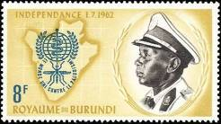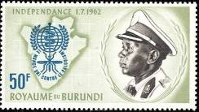
40A 41A
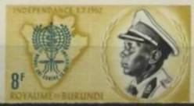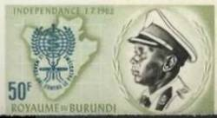
40B 40B
40A 8 fr - Король Мвамбутса IV, карта Бурунди и эмблема Всемирной Организации - -
Здравоохранения (фон коричнево-жёлтый)
41А 50 fr - Рисунок марки 40А (фон серо-оливковый) - -
40В 8 fr - Рисунок и цвет марки 40А, без зубцов - -
41В 50 fr - Рисунок и цвет марки 41А, без зубцов - -

NN по каталогу Номинал  Michel Ivert марки | Цена по каталогу  GSB (2024 г.) (руб)  чист. гаш. | Цена по каталогу Michel (2005 г.) (евро)  чист. гаш. | Наличие марок, которые  Вы можете приобрести  чист. гаш.
40А 41 8fr  41А 40 50fr  40В - 8fr  41В - 50fr | 30 15  120 60  250 250  750 750 | 0.6 0.3  2.4 1.2  5.0 5.0  15.0 15.0 | 0 0  0 0  0 0  0 0

1963. Февраль. Принц Луис Рвагасор.
Печать: Офсет. Греб. 14 : 13 (А) (42, 45), греб. 13 : 14 (А) и без зубц. (В). Тиражи: .
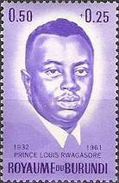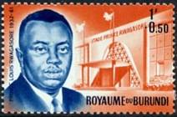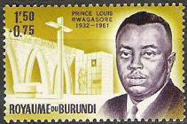
42A 43A 44А
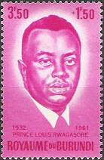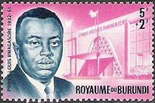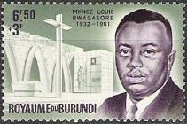
45А 46А 47А
42A 0.5 fr + 0.25 fr - Кронпринц Луи Рвагасоре — национальный герой Бурунди, борец за - -
независимость страны, лидер партии «Союз национального прогресса»,
занимавший пост премьер-министра (фиолетовая)
43А 1 fr + 0.5 fr - Кронпринц Луи Рвагасоре и вход на стадион «Луи Рвагасоре (корич- - -
нево-красная, тёмно-синяя)
44А 1.5 fr + 0.75 fr - Кронпринц Луи Рвагасоре и мемориальный комплекс (жёлто-оливко- - -
вая, фиолетово-пурпурная)
45А 3.5 fr + 1.5 fr - Рисунок марки 42А (карминово-лиловая) - -
46А 5 fr + 2fr - Рисунок марки 43А (лилово-розовая, тёмно-синяя) - -
47А 6.5 fr + 3 fr - Рисунок марки 44А (тёмно-оливково-серая, фиолетово-пурпурная) - -
42В 0.5 fr + 0.25 fr - Рисунок и цвет марки 42А, без зубцов - -
43В 1 fr + 0.5 fr - Рисунок и цвет марки 43А, без зубцов - -
44В 1.5 fr + 0.75 fr - Рисунок и цвет марки 44А, без зубцов - -
45В 3.5 fr +1.5 fr - Рисунок и цвет марки 45А, без зубцов - -
46В 5 fr + 2 fr - Рисунок и цвет марки 46А, без зубцов - -
47В 6.5 fr + 3 fr - Рисунок и цвет марки 47А, без зубцов - -

NN по каталогу Номинал  Michel Ivert марки | Цена по каталогу  GSB (2024 г.) (руб)  чист. гаш. | Цена по каталогу Michel (2005 г.) (евро)  чист. гаш. | Наличие марок, которые  Вы можете приобрести  чист. гаш.
42А 43 0.5fr+0.25fr  43А 44 1fr+0.5fr  44A 45 1.5fr+0.75fr  45A 46 3.5fr+1.5fr  46А 47 5fr+2fr  47А 48 6.5fr+3fr  42В - 0.5fr+0.25fr  43В - 1fr+0.5fr  44B - 1.5fr+0.75fr  45B - 3.5fr+1.5fr  46В - 5fr+2fr  47В - 6.5fr+3fr | 10 10  10 10  10 10  15 10  15 10  20 10  100 100  100 100  150 150  200 200  250 250  300 300 | 0.1 0.1  0.1 0.1  0.1 0.1  0.2 0.1  0.2 0.2  0.2 0.2  2.0 2.0  2.0 2.0  3.0 3.0  4.0 4.0  5.0 5.0  6.0 6.0 | 0 0  0 0  0 0  0 0  0 0  0 0  0 0  0 0  0 0  0 0  0 0  0 0

1963. Март. Свобода от голода. Посев по всей Африке.
Печать: глубокая. Греб. 14 : 13 (А) и без зубц. (В). Тиражи: .
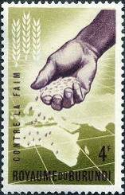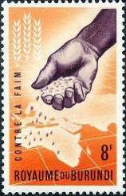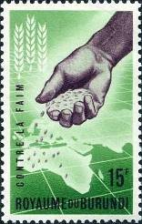
48A 49А 50A
------------------- ------------------ -----------------
48B 49В 50B
48A 4 fr - Карта Африки; рука, сеющая семена (коричнево-оливковая, фиолетово- - -
пурпурная)
49А 8 fr - Рисунок марки 48А (красно-оранжевая, фиолетово-пурпурная) - -
50А 15 fr - Рисунок марки 48А (зелёная, фиолетово-пурпурная) - -
48В 4 fr - Рисунок и цвет марки 48А, без зубцов - -
49В 8 fr - Рисунок и цвет марки 49А, без зубцов - -
50В 15 fr - Рисунок и цвет марки 50А, без зубцов - -

NN по каталогу Номинал  Michel Ivert марки | Цена по каталогу  GSB (2024 г.) (руб)  чист. гаш. | Цена по каталогу Michel (2005 г.) (евро)  чист. гаш. | Наличие марок, которые  Вы можете приобрести  чист. гаш.
48А 49 4fr  49А 50 8fr  50А 51 15fr  48В - 4fr  49В - 8fr  50В - 15fr | 10 5  15 10  20 10  300 300  350 350  450 450 | 0.1 0.1  0.3 0.2  0.4 0.2  6.0 6.0  7.0 7.0  9.0 9.0 | 0 0  0 0  0 0  0 0  0 0  0 0

1963. Июнь. Использование космического пространства в мирных целях.
Печать: глубокая. Греб. 14. Марки многоцветные. Тиражи: .
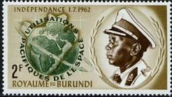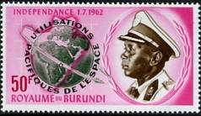
51 52
51 2 fr - Король Мвамбутса IV, орбиты космических аппаратов вокруг Земли - -
(фон серо-коричневый)
52 50 fr - Рисунок марки 51 (фон розовый) - -

NN по каталогу Номинал  Michel Ivert марки | Цена по каталогу  GSB (2024 г.) (руб)  чист. гаш. | Цена по каталогу Michel (2005 г.) (евро)  чист. гаш. | Наличие марок, которые  Вы можете приобрести  чист. гаш.
51 52 2fr  52 53 50fr | 150 150  225 225 | 3.0 3.0  4.5 4.5 | 0 0  0 0

1963. Июль. 1-я Годощина Независимости Бурунди.
Печать: глубокая. Греб. 14 (А) и без зубц. (В). Марки многоцветные. Тиражи: .
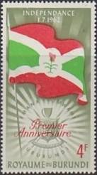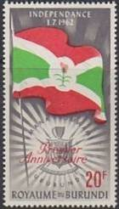
53A 56А
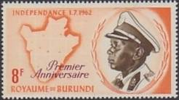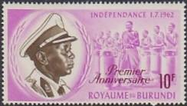
54A 55А

------------------- ------------------- ------------------- -------------------
53B 54В 55B 56B
53A 4 fr - Государственные флаг и герб королевства Бурунди - -
54А 8 fr - Король Мвамбутса IV и карта королевства Бурунди - -
55А 10 fr - Король Мвамбутса IV и барабанщики - -
56A 20 fr - Рисунок марки 53А - -
53В 4 fr - Рисунок и цвет марки 53А, без зубцов - -
54В 8 fr - Рисунок и цвет марки 54А, без зубцов - -
55В 10 fr - Рисунок и цвет марки 55А, без зубцов - -
56В 20 fr - Рисунок и цвет марки 56А, без зубцов - -

NN по каталогу Номинал  Michel Ivert марки | Цена по каталогу  GSB (2024 г.) (руб)  чист. гаш. | Цена по каталогу Michel (2005 г.) (евро)  чист. гаш. | Наличие марок, которые  Вы можете приобрести  чист. гаш.
53А 54 4fr  54А 55 8fr  55А 56 10fr  56А 57 20fr  53В - 4fr  54В - 8fr  55В - 10fr  56В - 20fr | 10 5  20 10  25 10  75 15  100 100  150 150  200 200  300 300 | 0.2 0.1  0.4 0.2  0.5 0.2  1.5 0.3  2.0 2.0  3.0 3.0  4.0 4.0  6.0 6.0 | 0 0  0 0  0 0  0 0  0 0  0 0  0 0  0 0

1963. Сентябрь. 1-я Годовщина Независимости. Надпечатка нового номила на мар-
ках 26 и 32. Печать: глубокая. Греб. 14. Марки многоцветные. Тиражи: .
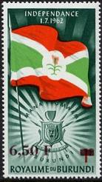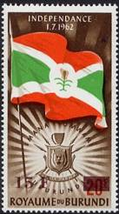
57 58
57 6,5 fr / 1 fr (26A) - Государственные флаг и герб королевства Бурунди (надпечат- - -
ка коричневая)
58 15 fr / 20 fr (32A) - Рисунок марки 57 (надпечатка коричневая) - -

NN по каталогу Номинал  Michel Ivert марки | Цена по каталогу  GSB (2024 г.) (руб)  чист. гаш. | Цена по каталогу Michel (2005 г.) (евро)  чист. гаш. | Наличие марок, которые  Вы можете приобрести  чист. гаш.
57 62 6,5fr / 1fr  58 63 15fr / 20fr | 35 10  55 20 | 0.7 0.2  1.1 0.4 | 0 0  0 0

1963. Сентябрь. 100 лет основания Международного общества «Красного Креста».
Печать: глубокая. Греб. 14 : 13 (A) и без зубц. (B). Марки многоцветные. Тиражи: по 0,05
(59А - 62А).
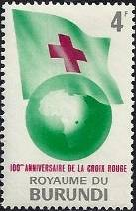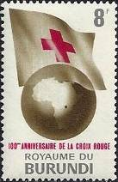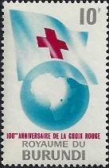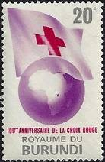
59A 60A 61A 62A
59A 4 fr - Красный Крест на флаге и контуры Африканского континента в круге (флаг - -
и круг зелёные)
60A 8 fr - Рисунок марки 59 (флаг и круг чёрно-коричневые) - -
61A 10 fr - Рисунок марки 59 (флаг и круг ультрамариновые) - -
62A 20 fr - Рисунок марки 59 (флаг и круг лиловые) - -
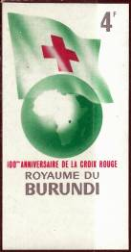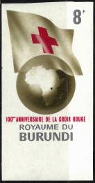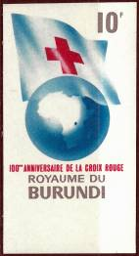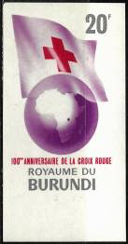
59B 60B 61B 62B
59B 4 fr - Рисунок и цвет марки 59, без зубцов - -
60B 8 fr - Рисунок и цвет марки 60, без зубцов - -
61B 10 fr - Рисунок и цвет марки 61, без зубцов - -
62B 20 fr - Рисунок и цвет марки 62, без зубцов - -
ПОЧТОВЫЙ БЛОК. Печать: глубокая. Без зубцов. Размер блока: 9,0 х 14,0 см. Многоцветный.
Тираж: 0,02.
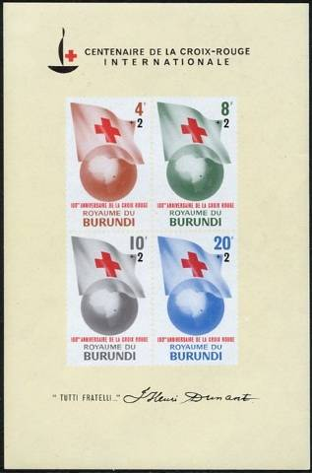
BL 1
BL1 ((4 + 2) + (8 + 2) + (10 + 2) + (20 + 2)) fr – В блоке: марки 63 - 66 - -
На полях блока: Эмблема и памятная надпись и факсимле Генри Дюмонта

NN по каталогу Номинал  Michel Ivert марки | Цена по каталогу  GSB (2024 г.) (руб)  чист. гаш. | Цена по каталогу Michel (2005 г.) (евро)  чист. гаш. | Наличие марок, которые  Вы можете приобрести  чист. гаш.
59A 58 4 fr  60A 59 8 fr  61A 60 10 fr  62A 61 20 fr  59B - 4 fr  60B - 8 fr  61B - 10 fr  62B - 20 fr  63 - 4 + 2 fr  64 - 8 + 2 fr  65 - 10 + 2 fr  66 - 20 + 2 fr  BL1 BL1 < > | 15 7  20 8  35 15  80 20  100 100  150 150  250 250  500 500  >> >>  >> >>  >> >>  >> >>  300 300 | 0.3 0.1  0.4 0.2  0.7 0.3  1.6 0.4  2.0 2.0  3.0 3.0  5.0 5.0  10.0 10.0  - -  - -  - -  - -  6.0 6.0 | 0 1  0 1  0 1  0 1  0 0  0 0  0 0  0 0  0 0  0 0  0 0  0 0  0 0

1963. Ноябрь. 1-я Годощина вступления Бурунди в Организацию Объединённых
Наций (ООН). Печать: глубокая. Греб. 14 (А) и без зубц. (В). Марки многоцветные.
На всех марках этого выпуска: « 1962 » - год вступления королевства Бурунди в ООН.
Тиражи: .
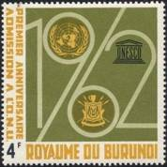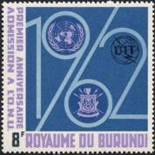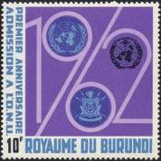
67A 68А 69A
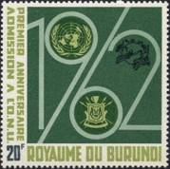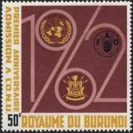
70A 71A
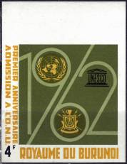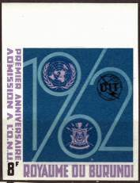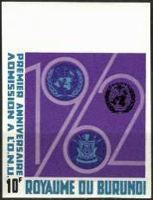
67B 68В 69B
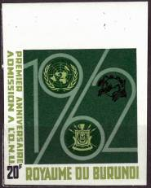
70B 71B
67A 4 fr - Государственный герб королевства Бурунди, эмблемы ONU и UNESKO - -
68А 8 fr - Государственный герб королевства Бурунди, эмблемы ONU и UIT - -
(Международный Союз Электросвязи)
69А 10 fr - Государственный герб королевства Бурунди, эмблемы ONU и WMO - -
(Всемирная Организация Здравоохранения)
70A 20 fr - Государственный герб королевства Бурунди, эмблемы ONU и UPU - -
(Всемирный Почтовый Союз)
71A 50 fr - Государственный герб королевства Бурунди, эмблемы ONU и FAO - -
(Продовольственная и Сельскохозяйственная Организация)
67В 4 fr - Рисунок и цвет марки 67А, без зубцов - -
68В 8 fr - Рисунок и цвет марки 68А, без зубцов - -
69В 10 fr - Рисунок и цвет марки 69А, без зубцов - -
70В 20 fr - Рисунок и цвет марки 70А, без зубцов - -
71В 50 fr - Рисунок и цвет марки 71А, без зубцов - -
ПОЧТОВЫЙ БЛОК. Печать: глубокая. Без зубцов. Размер блока: 11,1 х 7,4 см. Многоцветный.
Тираж: .
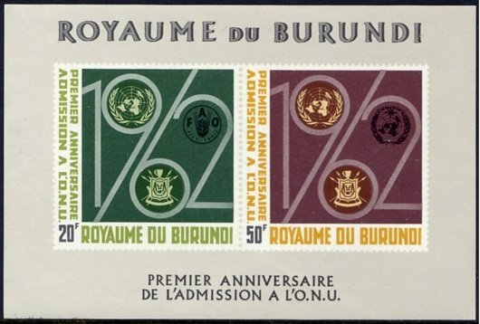
BL 2
BL2 20 fr + 50 fr – В блоке: марки 70A и 71А (без зубцов, но с прорисовкой перфорации) - -
На полях блока надпись: 1-я Годощина вступления в ООН
NN по каталогу Номинал  Michel Ivert марки | Цена по каталогу  GSB (2024 г.) (руб)  чист. гаш. | Цена по каталогу Michel (2005 г.) (евро)  чист. гаш. | Наличие марок, которые  Вы можете приобрести  чист. гаш.
67А 64 4fr  68А 65 8fr  69А 66 10fr  70А 67 20fr  71А 68 50fr  67В - 4fr  68В - 8fr  69В - 10fr  70В - 20fr  71В - 50fr  ВL2 BL2 20fr+ 50fr | 10 5  15 5  20 10  30 15  50 25  40 40  60 60  75 75  125 125  200 200  300 300 | 0.2 0.1  0.3 0.1  0.4 0.2  0.6 0.3  1.0 0.5  0.8 0.8  1.2 1.2  1.5 1.5  2.5 2.5  4.0 4.0  6.0 6.0 | 0 0  0 0  0 0  0 0  0 0  0 0  0 0  0 0  0 0  0 0  0 0

1963. Декабрь. 15-летие принятия Всеобщей Декларации прав человека.
Печать: офсет. Греб. 14 : 13½ (А) и без зубц. (В). Марки многоцветные. Тиражи: .
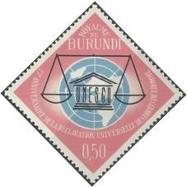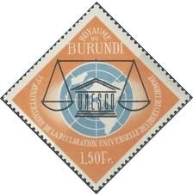
74A 75А
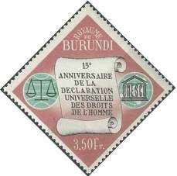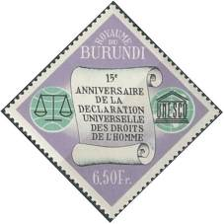
76A 77A
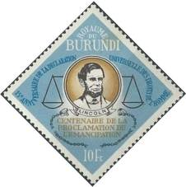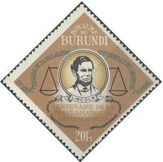
78A 79А
74A 50 c - Эмблема ЮНЕСКО, весы и карта (фон розовый) - -
75А 1.5 fr - Рисунок марки 74А (фон жёлто-коричневый) - -
76А 3.6 fr - Эмблема ЮНЕСКО, весы и свиток с надписью (фон лилово-коричневый) - -
77A 6.5 fr - Рисунок марки 76А (фон светло-фиолетовый) - -
78A 10 fr - Портрет Авраама Линкольна, весы и порванные цепи (фон светло-синий) - -
79A 20 fr - Рисунок марки 78А (фон коричневый) - -
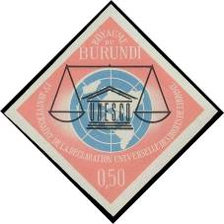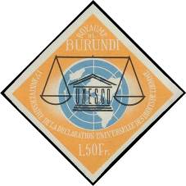
74B 75В
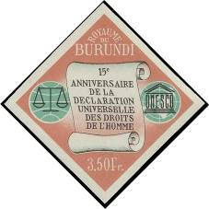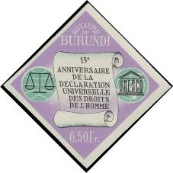
76B 77B
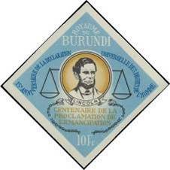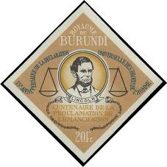
78B 79B
74В 50 с - Рисунок и цвет марки 74А, без зубцов - -
75В 1.5 fr - Рисунок и цвет марки 75А, без зубцов - -
76В 3.5 fr - Рисунок и цвет марки 76А, без зубцов - -
77В 6.5 fr - Рисунок и цвет марки 77А, без зубцов - -
78В 10 fr - Рисунок и цвет марки 78А, без зубцов - -
79В 20 fr - Рисунок и цвет марки 79А, без зубцов - -
NN по каталогу Номинал  Michel Ivert марки | Цена по каталогу  GSB (2024 г.) (руб)  чист. гаш. | Цена по каталогу Michel (2005 г.) (евро)  чист. гаш. | Наличие марок, которые  Вы можете приобрести  чист. гаш.
74А 69 50 c  75А 70 1.5 fr  76А 71 3.5 fr  77А 72 6.5 fr  78А 73 10 fr  79А 74 20 fr  74В - 50 c  75В - 1.5 fr  76В - 3.5 fr  77В - 6.5 fr  78В - 10 fr  79В - 20 fr | 10 5  10 5  10 5  20 5  30 10  50 20  20 20  20 20  25 25  50 50  75 75  125 125 | 0.1 0.1  0.1 0.1  0.1 0.1  0.3 0.1  0.5 0.2  1.0 0.4  0.3 0.3  0.3 0.3  0.4 0.4  1.0 1.0  1.5 1.5  2.5 2.5 | 0 0  0 0  0 0  0 0  0 0  0 0  0 0  0 0  0 0  0 0  0 0  0 0

1964. Январь. Зимние Олимпийские игры 1964 года в Инсбруке.
Печать: глубокая. Греб.14½ (A) и без зубц. (B). Марки многоцветные. Тиражи: .
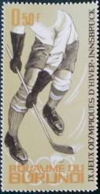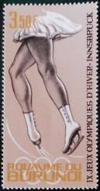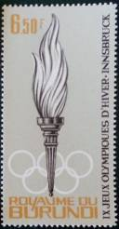
80A 81A 82A
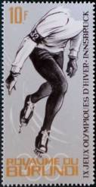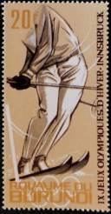
83A 84A
80A 50 c - Хоккей с шайбой - -
81A 3,5 fr - Фигурное катание - -
82A 6,5 fr - Факел олимпийского огня и олимпийские кольца - -
83A 10 fr - Скоростной бег на коньках - -
84A 20 fr - Горные лыжи; слалом - -
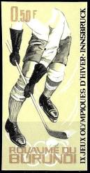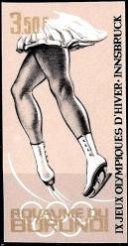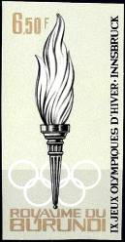
80B 81B 82B
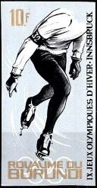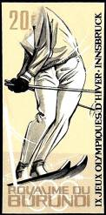
83B 84B
80B 50 c - Рисунок и цвет марки 80A, без зубцов - -
81B 3,5 fr - Рисунок и цвет марки 81A, без зубцов - -
82B 6,5 fr - Рисунок и цвет марки 82A, без зубцов - -
83B 10 fr - Рисунок и цвет марки 83A, без зубцов - -
84B 20 fr - Рисунок и цвет марки 84A, без зубцов - -
ПОЧТОВЫЙ БЛОК. Печать: глубокая. Рам. 13½ и без зубцов. Размер блоков: 12,2 х 8,5 см. Много-
цветный. Тираж: .
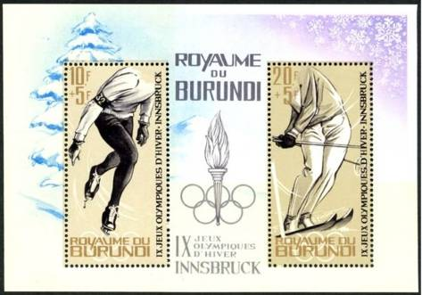
BL 3A
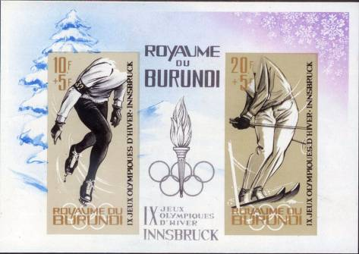
BL 3B
BL3А (10 + 5) + (20 + 5) fr – В блоке: 2 марки с рисунком марок 83 и 84 - -
На полях блока:
BL3В (10 + 5) + (20 + 5) fr – Рисунок и цвет блока BL3A, без зубцов - -

NN по каталогу Номинал  Michel Ivert марки | Цена по каталогу  GSB (2024 г.) (руб)  чист. гаш. | Цена по каталогу Michel (2005 г.) (евро)  чист. гаш. | Наличие марок, которые  Вы можете приобрести  чист. гаш.
80А 75 50 c  81A 76 3,5 fr  82A 77 6,5 fr  83A 78 10 fr  84A 79 20 fr  80B - 50 c  81B - 3,5 fr  82B - 6,5 fr  83B - 10 fr  84B - 20 fr  BL3A BL3 < >  BL3B - < > | 10 7  15 8  40 10  70 20  100 50  300 300  450 450  1000 1000  1250 1250  1500 1500  2000 2000  2500 2500 | 0.2 0.1  0.3 0.1  0.8 0.2  1.4 0.4  2.0 1.0  6.0 6.0  9.0 9.0  20.0 20.0  25.0 25.0  30.0 30.0  15.0 15.0  20.0 20.0 | 0 2  0 3  0 2  0 2  0 2  0 0  0 0  0 0  0 0  0 0  0 0  0 0

1964. Февраль. Фауна. Дикие животные Африки.
Печать: офсет. Лин.14½ (A) и без зубц. (B). Марки многоцветные. Тиражи: .
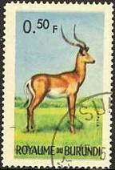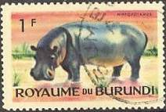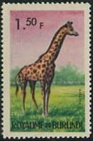
87A 88A 89A
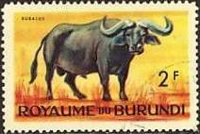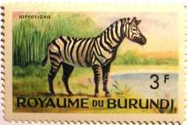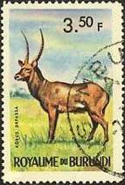
90A 91A 92A
87A 50 c - Импала (чернопятая антилопа) (Aepyceros melampus) - -
88A 1 fr - Гиппопотам (бегемот) (Hippopotamus amphibius) - -
89A 1,5 fr - Жираф (Giraffa camelopardalis) - -
90A 2 fr - Африканский буйвол (Syncerus caffer) - -
91A 3 fr - Бурчеллова (саванная) зебра (Equus burchelli (quagga)) - -
92A 3.5 fr - Водяной козел Дефасса (Kobus defassa) - -
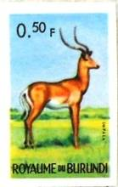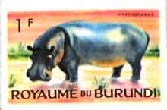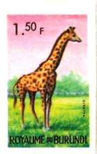
87B 88B 89B
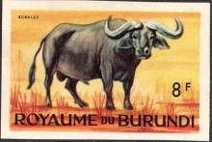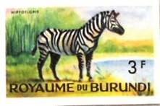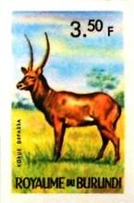
90B 91B 92B
87B 50 c - Рисунок и цвет марки 87A, без зубцов - -
88B 1 fr - Рисунок и цвет марки 88A, без зубцов - -
89B 1,5 fr - Рисунок и цвет марки 89A, без зубцов - -
90B 2 fr - Рисунок и цвет марки 90A, без зубцов - -
91B 3 fr - Рисунок и цвет марки 91A, без зубцов - -
92B 3.5 fr - Рисунок и цвет марки 92A, без зубцов - -

NN по каталогу Номинал  Michel Ivert марки | Цена по каталогу  GSB (2024 г.) (руб)  чист. гаш. | Цена по каталогу Michel (2005 г.) (евро)  чист. гаш. | Наличие марок, которые  Вы можете приобрести  чист. гаш.
87А 80 50 c  88A 81 1 fr  89A 82 1,5 fr  90A 83 2 fr  91A 84 3 fr  92A 85 3.5 fr  87B - 50 c  88B - 1 fr  89B - 1,5 fr  90B - 2 fr  91B - 3 fr  92B - 3.5 fr | 10 7  10 8  15 10  20 10  30 15  35 15  15 15  15 15  25 25  30 30  45 45  50 50 | 0.1 0.1  0.2 0.1  0.3 0.2  0.4 0.2  0.6 0.3  0.7 0.3  0.2 0.2  0.3 0.3  0.5 0.5  0.6 0.6  0.9 0.9  1.0 1.0 | 0 5  0 5  0 5  0 5  0 5  0 5  0 0  0 0  0 0  0 0  0 0  0 0

1964. Февраль. Фауна. Дикие животные Африки. Печать: офсет. Лин.14½ : 13
((A) 93, 97, 98), лин. 13 : 14½ ((A) 94-96) и без зубц. (B). Марки многоцветные. Тиражи: .
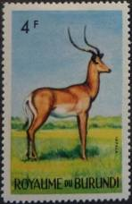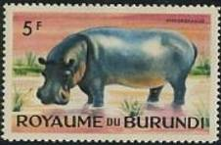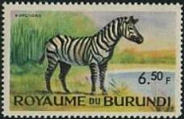
93A 94A 95A
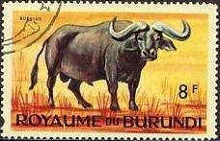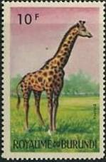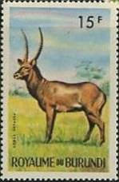
96A 97A 98A
93A 4 fr - Импала (чернопятая антилопа) (Aepyceros melampus) - -
94A 5 fr - Гиппопотам (бегемот) (Hippopotamus amphibius) - -
95A 6,5 fr - Бурчеллова (саванная) зебра (Equus burchelli (quagga)) - -
96A 8 fr - Африканский буйвол (Syncerus caffer) - -
97A 10 fr - Жираф (Giraffa camelopardalis) - -
98A 15 fr - Водяной козел Дефасса (Kobus defassa) - -
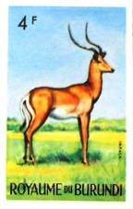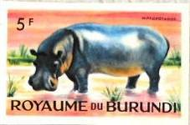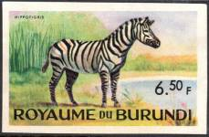
93B 94B 95B
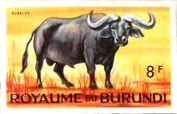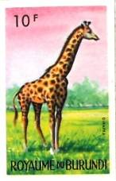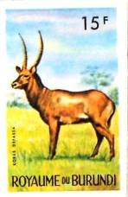
96B 97B 98B
93B 4 fr - Рисунок и цвет марки 93A, без зубцов - -
94B 5 fr - Рисунок и цвет марки 94A, без зубцов - -
95B 6,5 fr - Рисунок и цвет марки 95A, без зубцов - -
96B 8 fr - Рисунок и цвет марки 96A, без зубцов - -
97B 10 fr - Рисунок и цвет марки 97A, без зубцов - -
98B 15 fr - Рисунок и цвет марки 98A, без зубцов - -

NN по каталогу Номинал  Michel Ivert марки | Цена по каталогу  GSB (2024 г.) (руб)  чист. гаш. | Цена по каталогу Michel (2005 г.) (евро)  чист. гаш. | Наличие марок, которые  Вы можете приобрести  чист. гаш.
93А 86 4 fr  94A 87 5 fr  95A 88 6,5 fr  96A 89 8 fr  97A 90 10 fr  98A 91 15 fr  93B - 4 fr  94B - 5 fr  95B - 6,5 fr  96B - 8 fr  97B - 10 fr  98B - 15 fr | 15 8  20 12  25 15  30 20  50 25  60 30  25 25  35 35  45 45  55 55  90 90  100 100 | 0.3 0.1  0.4 0.2  0.5 0.3  0.6 0.4  1.0 0.5  1.2 0.6  0.5 0.5  0.7 0.7  0.9 0.9  1.1 1.1  1.8 1.8  2.0 2.0 | 0 5  0 5  0 5  0 5  0 5  0 5  0 0  0 0  0 0  0 0  0 0  0 0

1964. Март. Фауна. Дикие животные Африки. Печать: офсет. Греб.14½ (A) и без
зубц. (B). Марки многоцветные. Тиражи: .
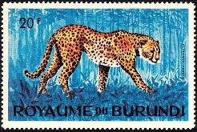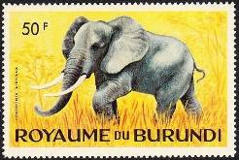
99A 100A
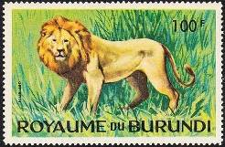
101A
99A 20 fr - Гепард (Acinonyx jubatus) - -
100A 50 fr - Африканский слон (Loxodonta africana) - -
101A 100 fr - Лев (Panthera leo) - -
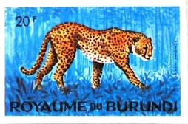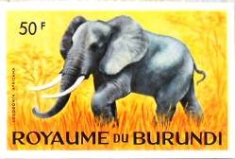
99B 100B
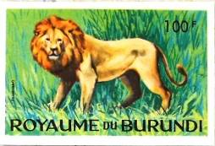
101B
99B 20 fr - Рисунок и цвет марки 99A, без зубцов - -
100B 50 fr - Рисунок и цвет марки 100A, без зубцов - -
101B 100 fr - Рисунок и цвет марки 101A, без зубцов - -

NN по каталогу Номинал  Michel Ivert марки | Цена по каталогу  GSB (2024 г.) (руб)  чист. гаш. | Цена по каталогу Michel (2005 г.) (евро)  чист. гаш. | Наличие марок, которые  Вы можете приобрести  чист. гаш.
99A 92 20 fr  100A 93 50 fr  101A 94 100 fr  99B - 20 fr  100B - 50 fr  101B - 100 fr | 100 30  200 50  400 70  250 250  400 400  600 600 | 2.0 0.6  4.0 1.0  8.0 1.4  5.0 5.0  8.0 8.0  12.0 12.0 | 0 2  0 3  0 2  0 0  0 0  0 0

1964. Июль. Фауна. Дикие животные Африки. Авиапочта. Печать: офсет. Лин.14½ (A)
и без зубц. (B). Марки многоцветные (с золотистой рамкой). Тиражи: .
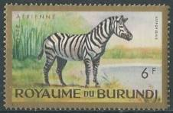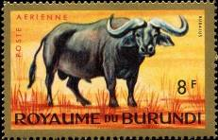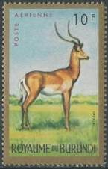
102A 103A 104A
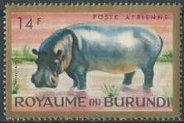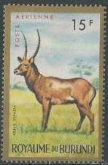
105A 106A
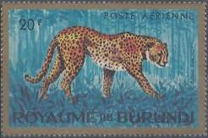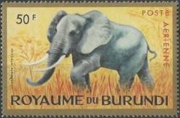
107A 108A
102A 6 fr - Бурчеллова (саванная) зебра (Equus burchelli (quagga)) - -
103A 8 fr - Африканский буйвол (Syncerus caffer) - -
104A 10 fr - Импала (чернопятая антилопа) (Aepyceros melampus) - -
105A 14 fr - Гиппопотам (бегемот) (Hippopotamus amphibius) - -
106A 15 fr - Водяной козел Дефасса (Kobus defassa) - -
107A 20 fr - Гепард (Acinonyx jubatus) - -
108A 50 fr - Африканский слон (Loxodonta africana) - -
104F 10 fr - Рисунок и цвет марки 104A (отсутствует чёрный и красный цвет) - -
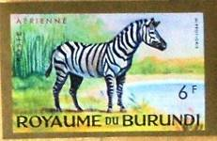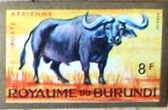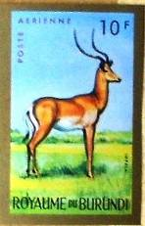
102B 103B 104B
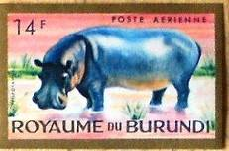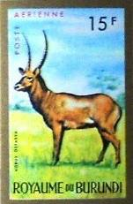
105B 106B
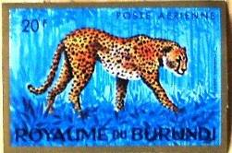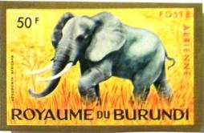
107B 108B
102B 6 fr - Рисунок и цвет марки 102A, без зубцов - -
103B 8 fr - Рисунок и цвет марки 103A, без зубцов - -
104B 10 fr - Рисунок и цвет марки 104A, без зубцов - -
105B 14 fr - Рисунок и цвет марки 105A, без зубцов - -
106B 15 fr - Рисунок и цвет марки 106A, без зубцов - -
107B 20 fr - Рисунок и цвет марки 107A, без зубцов - -
108B 50 fr - Рисунок и цвет марки 108A, без зубцов - -

NN по каталогу Номинал  Michel Ivert марки | Цена по каталогу  GSB (2024 г.) (руб)  чист. гаш. | Цена по каталогу Michel (2005 г.) (евро)  чист. гаш. | Наличие марок, которые  Вы можете приобрести  чист. гаш.
102А av1 6 fr  103A av2 8 fr  104A av3 10 fr  105A av4 14 fr  106A av5 15 fr  107A av6 20 fr  108A av7 50 fr  104F - 10 fr  102B - 6 fr  103B - 8 fr  104B - 10 fr  105B - 14 fr  106B - 15 fr  107B - 20 fr  108B - 50 fr | 35 10  45 10  60 15  90 20  110 25  200 30  500 45  2000 >>  50 50  55 55  70 90  100 100  150 150  250 250  600 600 | 0.7 0.1  0.9 0.2  1.2 0.3  1.8 0.4  2.2 0.5  4.0 0.6  10.0 0.9  40.0 >>  1.0 1.0  1.1 1.1  1.4 1.4  2.0 2.0  2.5 2.5  5.0 5.0  12.0 12.0 | 0 0  0 0  0 0  0 0  0 0  0 0  0 0  0 0  0 0  0 0  0 0  0 0  0 0  0 0  0 0

1964. Август. Всемирная выставка 1964-1965 г.г. в Нью-Йорке (1-й выпуск). Музыка
и танцы народа Бурунди. Печать: офсет. Греб.14½ (A) и без зубц. (B). Марки много-
цветные на бумаге с золотистым фоном. Тиражи: .
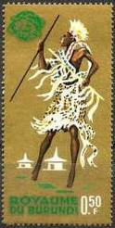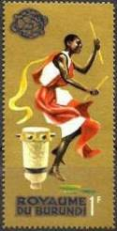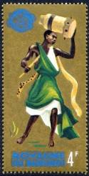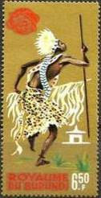
109A 110A 111A 112A
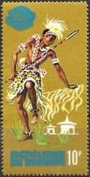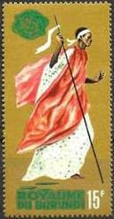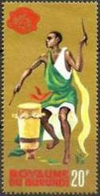
113A 114A 115A
109A 50 с - Танцор - -
110A 1 fr - Барабанщик - -
111A 4 fr - Барабанщик - -
112A 6.5 fr - Танцор - -
113A 10 fr - Танцор - -
114A 15 fr - Танцор - -
115A 20 fr - Барабанщик - -
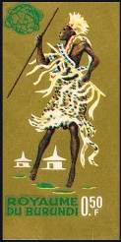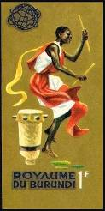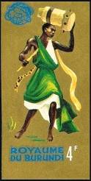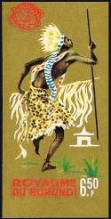
109B 110B 111B 112B
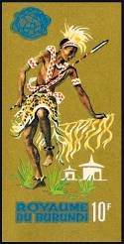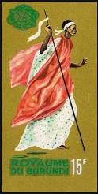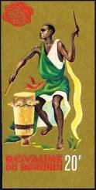
113B 114B 115B
109B 50 с - Рисунок и цвет марки 109A, без зубцов - -
110B 1 fr - Рисунок и цвет марки 110A, без зубцов - -
111B 4 fr - Рисунок и цвет марки 111A, без зубцов - -
112B 6.5 fr - Рисунок и цвет марки 112A, без зубцов - -
113B 10 fr - Рисунок и цвет марки 113A, без зубцов - -
114B 15 fr - Рисунок и цвет марки 114A, без зубцов - -
115B 20 fr - Рисунок и цвет марки 115A, без зубцов - -
ПОЧТОВЫЙ БЛОК. Печать: офсет. Рам. 13½ и без зубцов. Размер блоков: 12,0 х 10,0 см. Много-
цветный. Тиражи: .
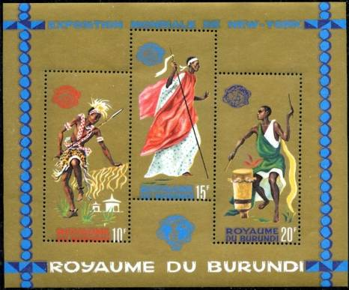
BL 4A
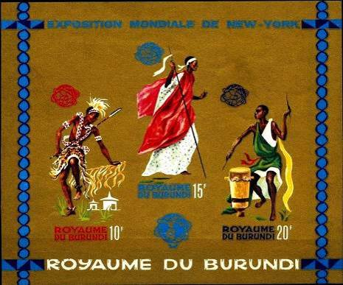
BL 4B
BL4А 10 fr + 15 fr + 20 fr – В блоке: 3 марки с рисунком марок 113, 114 и 115 - -
На полях блока: орнамент и надпись «Всемирная выставка
Нью-Йорк»
BL4В 10 fr + 15 fr + 20 fr – Рисунок и цвет блока BL4A, без зубцов - -

NN по каталогу Номинал  Michel Ivert марки | Цена по каталогу  GSB (2024 г.) (руб)  чист. гаш. | Цена по каталогу Michel (2005 г.) (евро)  чист. гаш. | Наличие марок, которые  Вы можете приобрести  чист. гаш.
109А 95 50 с  110A 96 1 fr  111A 97 4 fr  112A 98 6.5 fr  113A 99 10 fr  114A 100 15 fr  115A 101 20 fr  109B - 50 с  110B - 1 fr  111B - 4 fr  112B - 6.5 fr  113B - 10 fr  114B - 15 fr  115B - 20 fr  BL4A BL4 < >  BL4B - < > | 10 5  10 5  10 7  20 8  30 10  45 15  60 30  15 15  25 25  35 35  50 50  75 75  100 100  125 125  300 300  350 350 | 0.1 0.1  0.1 0.1  0.2 0.1  0.4 0.1  0.6 0.2  0.9 0.3  1.2 0.6  0.3 0.3  0.5 0.5  0.7 0.7  1.0 1.0  1.5 1.5  2.0 2.0  2.5 2.5  6.0 6.0  7.0 - | 0 0  0 0  0 0  0 0  0 0  0 0  0 0  0 0  0 0  0 0  0 0  0 0  0 0  0 0  0 0  0 0

1964. Ноябрь. Канонизация 22 африканских мученика.
Печать: глубокая. Греб.12 (A) и без зубц. (B). Марки многоцветные. Тиражи: .
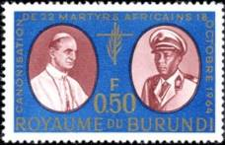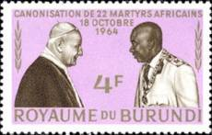
119A 121A
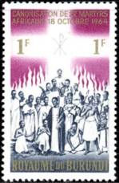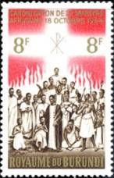
120A 122A
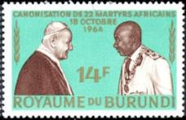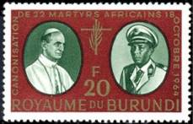
123A 124A
119A 50 с - Римский папа Павел VI и король Мвамбутса IV (фон синий) - -
120A 1 fr - 22 африканских мученика приписанных к канонизации (фон пурпурный) - -
121A 4 fr - Римский папа Иоан XXIII и король Мвамбутса IV (фон лиловый) - -
122A 8 fr - Рисунок марки 120A (фон красный) - -
123A 14 fr - Рисунок марки 121A (фон изумрудный) - -
124A 20 fr - Рисунок марки 119A (фон тёмно-коричневый) - -

119B 120B 121B

122B 123B 124B
119B 50 с - Рисунок и цвет марки 119A, без зубцов - -
120B 1 fr - Рисунок и цвет марки 120A, без зубцов - -
121B 4 fr - Рисунок и цвет марки 121A, без зубцов - -
122B 8 fr - Рисунок и цвет марки 122A, без зубцов - -
123B 14 fr - Рисунок и цвет марки 123A, без зубцов - -
124B 20 fr - Рисунок и цвет марки 124A, без зубцов - -
NN по каталогу Номинал  Michel Ivert марки | Цена по каталогу  GSB (2024 г.) (руб)  чист. гаш. | Цена по каталогу Michel (2005 г.) (евро)  чист. гаш. | Наличие марок, которые  Вы можете приобрести  чист. гаш.
119А 112 50 с  120A 113 1 fr  121A 114 4 fr  122A 115 8 fr  123A 116 14 fr  124A 117 20 fr  119B - 50 с  120B - 1 fr  121B - 4 fr  122B - 8 fr  123B - 14 fr  124B - 20 fr | 10 5  10 5  10 7  20 8  40 10  60 15  50 50  50 50  50 50  100 100  200 200  300 300 | 0.1 0.1  0.1 0.1  0.2 0.1  0.4 0.1  0.8 0.2  1.2 0.5  1.0 1.0  1.0 1.0  1.0 1.0  2.0 2.0  4.0 4.0  6.0 6.0 | 0 0  0 0  0 0  0 0  0 0  0 0  0 0  0 0  0 0  0 0  0 0  0 0

1964. Ноябрь. 18-е Летние Олимпийские игры в Токио.
Печать: офсет. Лин.14½ (A) и без зубц. (B). Марки многоцветные. Тиражи: .
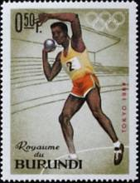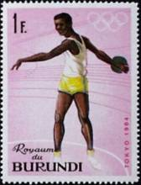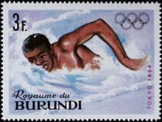
125A 126A 127A
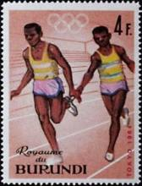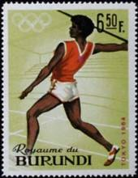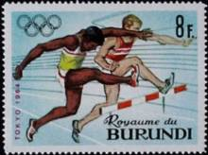
128A 129A 130A
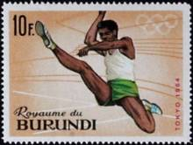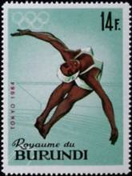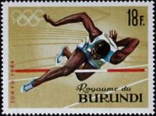
131A 132A 133A
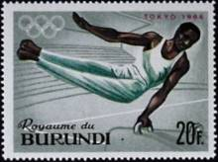
134A
125A 50 с - Толкание ядра - -
126A 1 fr - Метание диска - -
127A 3 fr - Плавание - -
128A 4 fr - Бег. Эстафета - -
129A 6.5 fr - Метание копья - -
130A 8 fr - Бег с барьерами - -
131A 10 fr - Прыжки в длину - -
132A 14 fr - Прыжки в воду - -
133A 18 fr - Прыжки в высоту - -
134A 20 fr - Спортивная гимнастика. Упражнения на коне - -
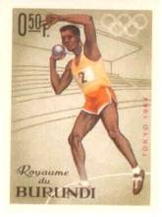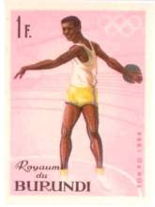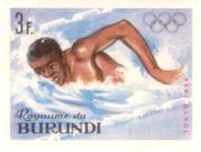
125B 126B 127B
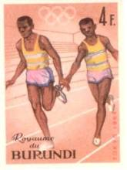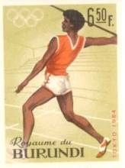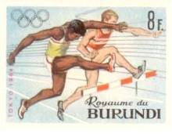
128B 129B 130B
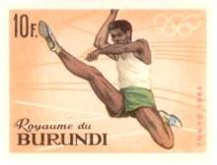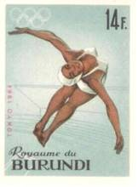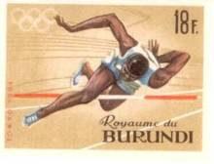
131B 132B 133B
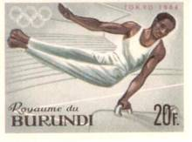
134B
125B 50 с - Рисунок и цвет марки 125A, без зубцов - -
126B 1 fr - Рисунок и цвет марки 126A, без зубцов - -
127B 3 fr - Рисунок и цвет марки 127A, без зубцов - -
128B 4 fr - Рисунок и цвет марки 128A, без зубцов - -
129B 6.5 fr - Рисунок и цвет марки 129A, без зубцов - -
130B 8 fr - Рисунок и цвет марки 130A, без зубцов - -
131B 10 fr - Рисунок и цвет марки 131A, без зубцов - -
132B 14 fr - Рисунок и цвет марки 132A, без зубцов - -
133B 18 fr - Рисунок и цвет марки 133A, без зубцов - -
134B 20 fr - Рисунок и цвет марки 134A, без зубцов - -
ПОЧТОВЫЙ БЛОК. Печать: офсет. Рам. 13½ и без зубцов. Размер блоков: 11,5 х 7,1 см. Много-
цветный. Тиражи: .
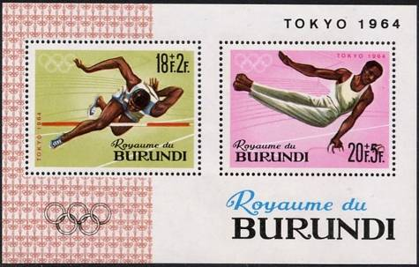
BL 5A
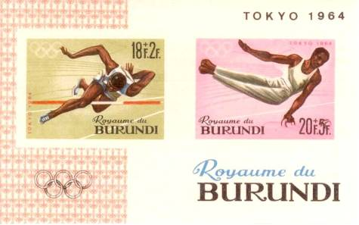
BL 5B
BL5А (18fr + 2fr) + (20fr + 5fr) – В блоке: 2 марки с рисунком марок 133A и 134A - -
(в другом цвете); На полях блока: надпись «Токио 1964» и олимпийские кольца
BL5В (18fr + 2fr) + (20fr + 5fr) – Рисунок и цвет блока BL5A, без зубцов - -

NN по каталогу Номинал  Michel Ivert марки | Цена по каталогу  GSB (2024 г.) (руб)  чист. гаш. | Цена по каталогу Michel (2005 г.) (евро)  чист. гаш. | Наличие марок, которые  Вы можете приобрести  чист. гаш.
125А 102 50 с  126A 103 1 fr  127A 104 3 fr  128A 105 4 fr  129A 106 6.5 fr  130A 107 8 fr  131A 108 10 fr  132A 109 14 fr  133A 110 18 fr  134A 111 20 fr  125B - 50 с  126B - 1 fr  127B - 3 fr  128B - 4 fr  129B - 6.5 fr  130B - 8 fr  131B - 10 fr  132B - 14 fr  133B - 18 fr  134B - 20 fr  BL5A BL5 < >  BL5B - < > | 10 5  10 5  10 5  10 5  15 7  25 8  30 10  40 15  55 25  60 40  25 25  25 25  25 25  25 25  25 25  50 50  75 75  100 100  150 150  250 250  300 300  300 300 | 0.1 0.1  0.1 0.1  0.1 0.1  0.2 0.1  0.3 0.1  0.5 0.1  0.6 0.2  0.8 0.3  1.1 0.5  1.2 0.8  0.5 0.5  0.5 0.5  0.5 0.5  0.5 0.5  0.5 0.5  1.0 1.0  1.5 1.5  2.0 2.0  3.0 3.0  5.0 5.0  5.5 5.5  6.0 - | 0 1  0 1  0 1  0 1  0 1  0 1  0 1  0 1  0 1  0 1  0 0  0 0  0 0  0 0  0 0  0 0  0 0  0 0  0 0  0 0  0 0  0 0

1965. Январь. Борьба против туберкулёза. Печать: офсет в сочетании с глубокой.
Лин.14½ (A) и без зубц. (B). Марки многоцветные. Тиражи: .
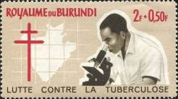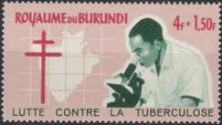
137A 138A
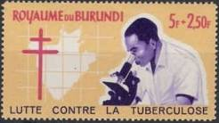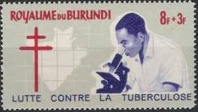
139A 140A
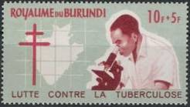
141A
137A 2 + 0.5 fr - Учёный с микроскопом, карта Бурунди и Красный Крест (фон бежевый) - -
138A 4 + 1.5 fr - Рисунок марки 137A (фон розовый) - -
139A 5 + 2.5 fr - Рисунок марки 137A (фон жёлто-коричневый) - -
140A 8 + 3.0 fr - Рисунок марки 137A (фон серый) - -
141A 10 + 5.0 fr - Рисунок марки 137A (фон эеленовато-серый) - -

137B 138B 139B

140B 141B
137B 2 + 0.5 fr - Рисунок и цвет марки 137A, без зубцов - -
138B 4 + 1.5 fr - Рисунок и цвет марки 138A, без зубцов - -
139B 5 + 2.5 fr - Рисунок и цвет марки 139A, без зубцов - -
140B 8 + 3.0 fr - Рисунок и цвет марки 140A, без зубцов - -
141B 10 + 5.0 fr - Рисунок и цвет марки 141A, без зубцов - -
ПОЧТОВЫЙ БЛОК. Печать: офсет в сочетании с глубокой. Рам. 13½ и без зубцов. Размер блоков: 10,0 х 7,0 см. Многоцветный. Тиражи: .
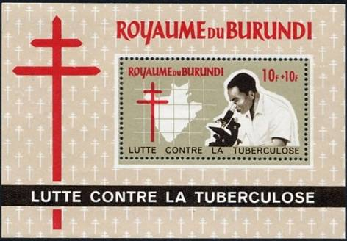
BL 6A
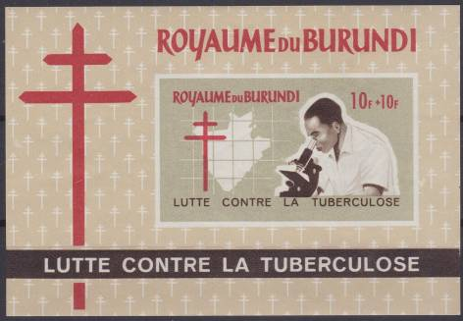
BL 6B
BL6А 10 + 10 fr – В блоке марка с рисунком марки 137A (фон серо-оливковый) - -
На полях блока: надпись «Борьба против туберкулёза» и Красный Крест
BL6В 10 + 10 fr – Рисунок и цвет блока BL6A, без зубцов - -
NN по каталогу Номинал  Michel Ivert марки | Цена по каталогу  GSB (2024 г.) (руб)  чист. гаш. | Цена по каталогу Michel (2005 г.) (евро)  чист. гаш. | Наличие марок, которые  Вы можете приобрести  чист. гаш.
137А 118 2+0.5 fr  138A 119 4+1.5 fr  139A 120 5+2.5 fr  140A 121 8+3 fr  141A 122 10+5 fr  137B - 2+0.5 fr  138B - 4+1.5 fr  139B - 5+2,5 fr  140B - 8+3 fr  141B - 10+5 fr  BL6A BL6 10+10 fr  BL6B - 10+10 fr | 10 5  15 7  20 8  25 10  40 20  15 15  30 30  60 60  75 75  120 120  100 100  125 125 | 0.1 0.1  0.2 0.1  0.4 0.2  0.5 0.2  0.8 0.4  0.3 0.3  0.6 0.6  1.2 1.2  1.5 1.5  2.4 2.4  2.0 2.0  2.5 - | 0 0  0 0  0 0  0 0  0 0  0 0  0 0  0 0  0 0  0 0  0 0  0 0

1965. Март-Апрель. Птицы.
Печать: офсет. Лин.14½. Марки многоцветные. Тиражи: .
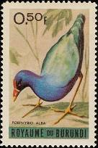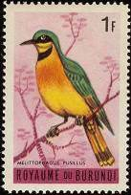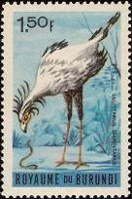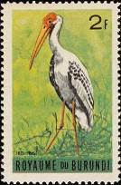
143 144 145 146
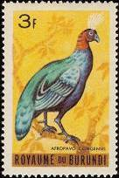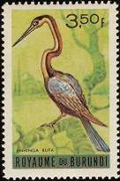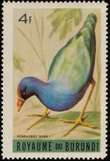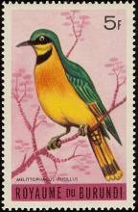
147 148 149 150
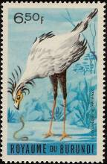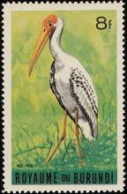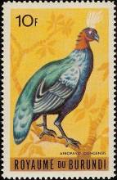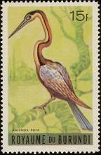
151 152 153 154
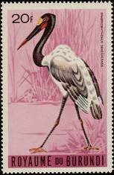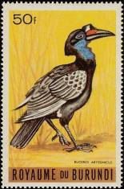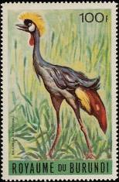
155 156 157
143 50 с - Африканский болотник (Султанка) (Porphyrio alba) (03.1965) - -
144 1 fr - Маленький пчелоед (Карликовая щурка) (Melittophagus pusillus) (03.1965) - -
145 1.5 fr - Птица-секретарь (Sagittarius serpentarius) (03.1965) - -
146 2 fr - Желтоклювый аист (Древесный ибис) (Ibis ibis) (03.1965) - -
147 3 fr - Конголезский павлин (Африканский павлин) (Afropavo congensis) (03.1965) - -
148 3.5 fr - Африканский змееголов (Африканская змеешейка) (Anhinga rufa) (03.1965) - -
149 4 fr - Рисунок и цвет марки 143 (16.04.1965) - -
150 5 fr - Рисунок и цвет марки 144 (16.04.1965) - -
151 6.5 fr - Рисунок и цвет марки 145 (16.04.1965) - -
152 8 fr - Рисунок и цвет марки 146 (16.04.1965) - -
153 10 fr - Рисунок и цвет марки 147 (16.04.1965) - -
154 15 fr - Рисунок и цвет марки 148 (16.04.1965) - -
155 20 fr - Седлоклювый аист (Седлоклювый ябиру) (Ephippiorhynchus senegalensis) - -
(30.04.1965)
156 50 fr - Абиссинская земляная птица-носорог (Buceros abyssinicus) (30.04.1965) - -
157 100 fr - Серый венценосный журавль (Balearica regulorum) (30.04.1965) - -
NN по каталогу Номинал  Michel Ivert марки | Цена по каталогу  GSB (2024 г.) (руб)  чист. гаш. | Цена по каталогу Michel (2005 г.) (евро)  чист. гаш. | Наличие марок, которые  Вы можете приобрести  чист. гаш.
143 123 50 с  144 124 1 fr  145 125 1.5 fr  146 126 2 fr  147 127 3 fr  148 128 3.5 fr  149 129 4 fr  150 130 5 fr  151 131 6.5 fr  152 132 8 fr  153 133 10 fr  154 134 15 fr  155 135 20 fr  156 136 50 fr  157 137 100 fr | 10 5  10 5  10 5  10 5  15 10  20 10  25 10  30 10  40 15  50 15  60 20  100 20  125 25  250 50  500 100 | 0.1 0.1  0.2 0.1  0.2 0.1  0.2 0.1  0.3 0.2  0.4 0.2  0.5 0.2  0.6 0.2  0.8 0.3  1.0 0.3  1.2 0.4  2.0 0.4  2.5 0.5  5.0 1.0  10.0 2.0 | 0 4  0 1  0 1  0 1  0 1  0 1  0 2  0 1  0 1  0 1  0 1  0 1  0 1  0 1  0 1

1965. Июнь. Птицы. Авиапочта.
Печать: офсет. Лин.14. Марки многоцветные (с золотистой рамкой). Тиражи: .
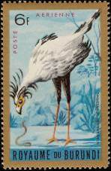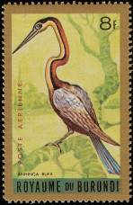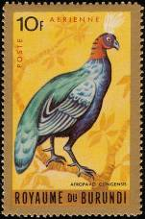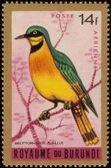
158 159 160 161
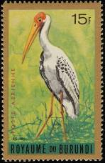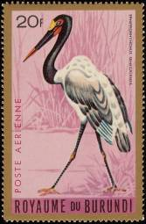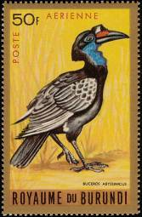
162 163 164
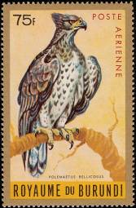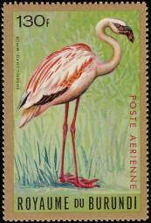
165 166
158 6 fr - Птица-секретарь (Sagittarius serpentarius) - -
159 8 fr - Африканский змееголов (Африканская змеешейка) (Anhinga rufa) - -
160 10 fr - Конголезский павлин (Африканский павлин) (Afropavo congensis) - -
161 14 fr - Маленький пчелоед (Карликовая щурка) (Melittophagus pusillus) - -
162 15 fr - Желтоклювый аист (Древесный ибис) (Ibis ibis) - -
163 20 fr - Седлоклювый аист (Седлоклювый ябиру) (Ephippiorhynchus senegalensis) - -
164 50 fr - Абиссинская земляная птица-носорог (Buceros abyssinicus) - -
165 75 fr - Боевой орел (Polemaetus bellicosus) - -
166 130 fr - Малый фламинго (Phoeniconaias minor) - -
NN по каталогу Номинал  Michel Ivert марки | Цена по каталогу  GSB (2024 г.) (руб)  чист. гаш. | Цена по каталогу Michel (2005 г.) (евро)  чист. гаш. | Наличие марок, которые  Вы можете приобрести  чист. гаш.
158 av8 6 fr  159 av9 8 fr  160 av10 10 fr  161 av11 14 fr  162 av12 15 fr  163 av13 20 fr  164 av14 50 fr  165 av15 75 fr  166 av16 130 fr | 20 10  30 10  40 15  65 20  75 25  110 30  225 40  300 70  400 100 | 0.4 0.1  0.6 0.2  0.8 0.3  1.3 0.4  1.5 0.5  2.2 0.6  4.5 0.8  6.0 1.3  8.0 2.0 | 0 0  0 0  0 0  0 0  0 0  0 0  0 0  0 0  0 0

1965. Июль. 100-летие Международного Союза Электросвязи (ITU). Печать: офсет.
Лин.13½ (A) и без зубц. (B). Марки многоцветные. На всех марках выпуска изображена
эмблема ITU. Тиражи: по 0,1 (167А-170А); 0,05 (171A-172А);.0,025 (173A-174А).
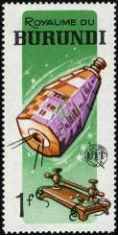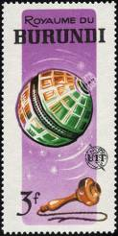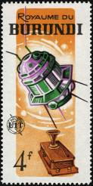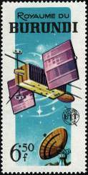
167A 168A 169A 170A
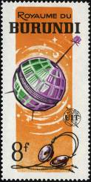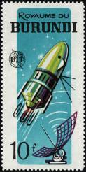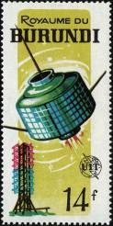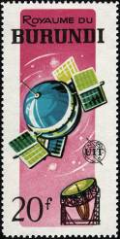
171A 172A 173A 174A
167A 1 fr - Ретрансляционный спутник и ключ азбуки Морзе - -
168A 3 fr - Спутник связи «Телстар» («Telstar») и старинная телефонная трубка - -
169A 4 fr - Ретранслятор спутниковой связи и старинный настенный телефон - -
170A 6.5 fr - Орбитальная геофизическая обсерватория и радиолокационная антенна - -
171A 8 fr - Спутник связи «Телстар II» («Telstar II») и наушники - -
172A 10 fr - Спутник II и радиолокационная антенна - -
173A 14 fr - Спутник связи и антенна синхронизации и передачи данных - -
174A 20 fr - Спутник связи «Pioneer 5» и спутниковая антенна - -
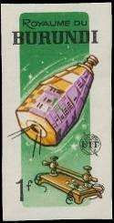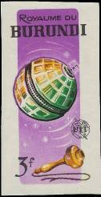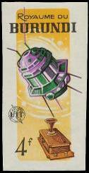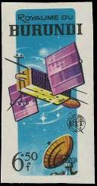
167B 168B 169B 170B
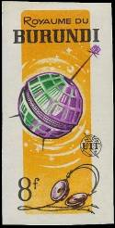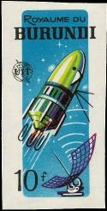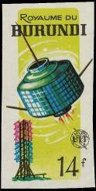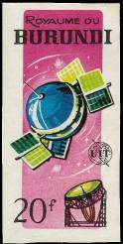
171B 172B 173B 174B
167B 1 fr - Рисунок и цвет марки 167A, без зубцов - -
168B 3 fr - Рисунок и цвет марки 168A, без зубцов - -
169B 4 fr - Рисунок и цвет марки 169A, без зубцов - -
170B 6.5 fr - Рисунок и цвет марки 170A, без зубцов - -
171B 8 fr - Рисунок и цвет марки 171A, без зубцов - -
172B 10 fr - Рисунок и цвет марки 172A, без зубцов - -
173B 14 fr - Рисунок и цвет марки 173A, без зубцов - -
174B 20 fr - Рисунок и цвет марки 174A, без зубцов - -
ПОЧТОВЫЙ БЛОК. Печать: офсет. Рам. 13½ и без зубцов. Размер блока: 12,1 х 8,5 см.
Многоцветный. Тиражи: .
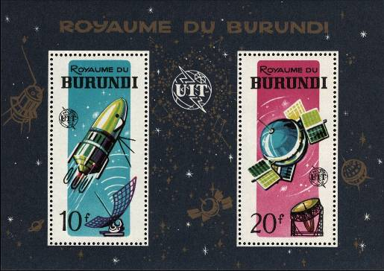
BL 7A
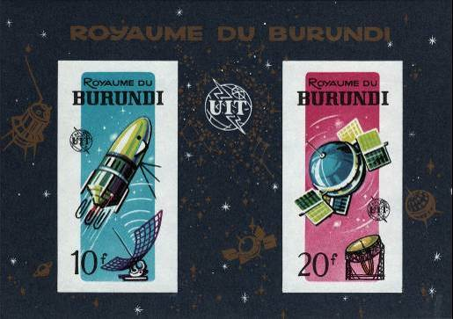
BL 7B
BL7А 10 fr + 20 fr – В блоке марки №№ 172 и 174 - -
На полях блока:
BL7В 10 fr + 20 fr – Рисунок и цвет блока BL7A, без зубцов - -
NN по каталогу Номинал  Michel Ivert марки | Цена по каталогу  GSB (2024 г.) (руб)  чист. гаш. | Цена по каталогу Michel (2005 г.) (евро)  чист. гаш. | Наличие марок, которые  Вы можете приобрести  чист. гаш.
167А 138 1 fr  168A 139 3 fr  169A 140 4 fr  170A 141 6.5 fr  171A 142 8 fr  172A 143 10 fr  173A 144 14 fr  174A 145 20 fr  167B 138ND 1 fr  168B 139ND 3 fr  169B 140ND 4 fr  170B 141ND 6.5 fr  171B 142ND 8 fr  172B 143ND 10 fr  173B 144ND 14 fr  174B 145ND 20 fr  BL7A BL7 10+20 fr  BL7B BL7ND 10+20 fr | 10 5  10 5  10 5  10 7  10 8  15 10  25 15  40 30  25 25  25 25  25 25  25 25  40 40  50 50  60 60  150 150  250 250  250 250 | 0.1 0.1  0.1 0.1  0.1 0.1  0.1 0.1  0.2 0.1  0.3 0.2  0.5 0.3  0.8 0.6  0.5 0.5  0.5 0.5  0.5 0.5  0.5 0.5  0.8 0.8  1.0 1.0  1.2 1.2  3.0 3.0  4.5 4.0  5.0 - | 0 5  0 5  0 5  0 5  0 5  0 5  0 5  0 5  0 0  0 0  0 0  0 0  0 0  0 0  0 0  0 0  0 0  0 0

1965. Август. 3-я Годовщина обретения Независимости (1-й выпуск).
Печать: тиснение на золотистой металлизированной фольге в сочетании с типографией.
Без зубц. Марки многоцветные. Тиражи: .
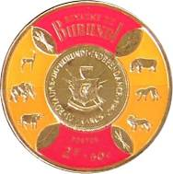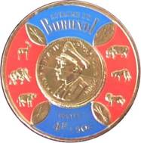
175 176
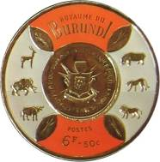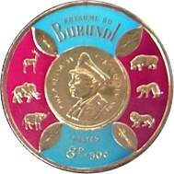
177 178

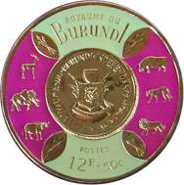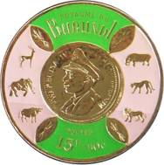
179 180
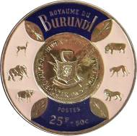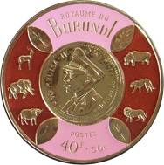
181 182
175 2 fr + 50 с - Памятная монета королевства Бурунди с изображением герба и номи- - -
налом 10 франков, животные Африки и щиты (карминово-красная,
оранжевая, золотистая)
176 4 fr + 50 с - Памятная монета королевства Бурунди с изображением короля Мвам- - -
бутсы IV, животные Африки и щиты (синяя, оранжево-красная, золо-
тистая)
177 6 fr + 50 с - Памятная монета королевства Бурунди с изображением герба и номи- - -
налом 25 франков, животные Африки и щиты (красно-оранжевая,
оливково-серая, золотистая)
178 8 fr + 50 с - Памятная монета королевства Бурунди с изображением короля Мвам- - -
бутсы IV, животные Африки и щиты (светло-синяя, пурпурная, золо-
тистая)
179 12 fr + 50 с - Памятная монета королевства Бурунди с изображением герба и номи- - -
налом 50 франков, животные Африки и щиты (серо-зелёная, лиловая,
золотистая)
180 15 fr + 50 с - Памятная монета королевства Бурунди с изображением короля Мвам- - -
бутсы IV, животные Африки и щиты (ярко-зелёная, светло-пурпурная,
золотистая)
181 25 fr + 50 с - Памятная монета королевства Бурунди с изображением герба и номи- - -
налом 100 франков, животные Африки и щиты (тёмно-фиолетовая,
светло-лиловая, золотистая)
182 40 fr + 50 с - Памятная монета королевства Бурунди с изображением короля Мвам- - -
бутсы IV, животные Африки и щиты (розово-лиловая, красно-корич-
невая, золотистая)
NN по каталогу Номинал  Michel Ivert марки | Цена по каталогу  GSB (2024 г.) (руб)  чист. гаш. | Цена по каталогу Michel (2005 г.) (евро)  чист. гаш. | Наличие марок, которые  Вы можете приобрести  чист. гаш.
175 146 2fr + 50с  176 147 4fr + 50с  177 148 6fr + 50с  178 149 8fr + 50с  179 150 12fr + 50с  180 151 15fr + 50с  181 152 25fr + 50с  182 153 40fr + 50с | 50 50  50 50  50 50  75 75  75 75  100 100  150 150  200 200 | 0.3 0.3  0.3 0.3  0.7 0.7  0.8 0.8  1.3 1.3  1.6 1.6  3.0 3.0  4.0 4.0 | 0 0  0 0  0 0  0 0  0 0  0 0  0 0  0 0

1965. Сентябрь. Всемирная выставка 1964-1965 г.г. в Нью-Йорке (2-й выпуск).
Музыка и танцы народа Бурунди. Печать: офсет. Греб.14½ (A) и без зубц. (B). Марки многоцветные на бумаге с серебристым фоном. (Марки и блоки 2-го выпуска имеют те же
изображения что и марки 1-го выпуска (№№ 109-115 и BL4)). Тиражи: .
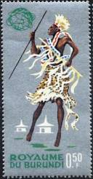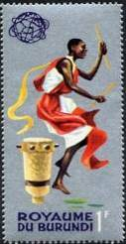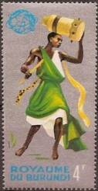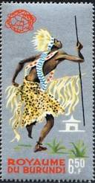
183A 184A 185A 186A
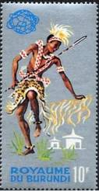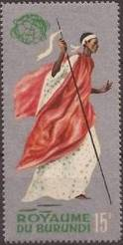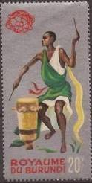
187A 188A 189A
183A 50 с - Танцор - -
184A 1 fr - Барабанщик - -
185A 4 fr - Барабанщик - -
186A 6.5 fr - Танцор - -
187A 10 fr - Танцор - -
188A 15 fr - Танцор - -
189A 20 fr - Барабанщик - -
МАРКИ С КУПОНАМИ. На купоне: Земной шар с орбитами спутников и надпись «Международная выс-
тавка в Нью-Йорке».
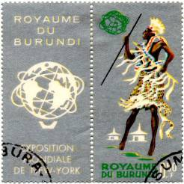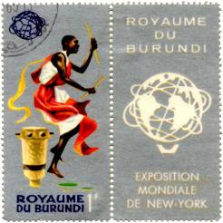
183AZf 184AZf
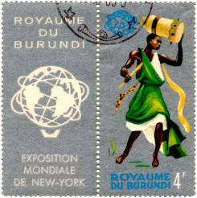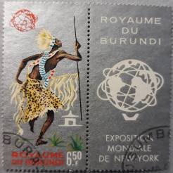
185Azf 186AZf
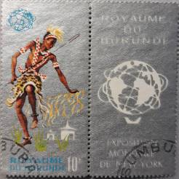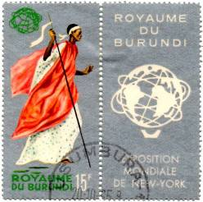
187AZf 188AZf
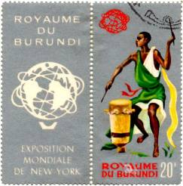
189AZf
183Azf 50 с - Рисунок и цвет марки 183A, с купоном - -
184AZf 1 fr - Рисунок и цвет марки 184A, с купоном - -
185AZf 4 fr - Рисунок и цвет марки 185A, с купоном - -
186AZf 6.5 fr - Рисунок и цвет марки 186A, с купоном - -
187AZf 10 fr - Рисунок и цвет марки 187A, с купоном - -
188AZf 15 fr - Рисунок и цвет марки 188A, с купоном - -
189AZf 20 fr - Рисунок и цвет марки 189A, с купоном - -
МАРКИ БЕЗ ЗУБЦОВ.
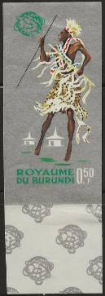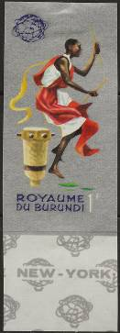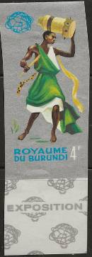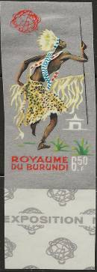
183B 184B 185B 186B
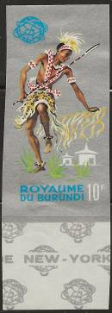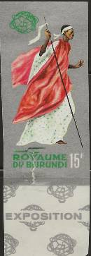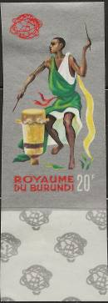
187B 188B 189B
183B 50 с - Рисунок и цвет марки 183A, без зубцов - -
184B 1 fr - Рисунок и цвет марки 184A, без зубцов - -
185B 4 fr - Рисунок и цвет марки 185A, без зубцов - -
186B 6.5 fr - Рисунок и цвет марки 186A, без зубцов - -
187B 10 fr - Рисунок и цвет марки 187A, без зубцов - -
188B 15 fr - Рисунок и цвет марки 188A, без зубцов - -
189B 20 fr - Рисунок и цвет марки 189A, без зубцов - -
ПОЧТОВЫЙ БЛОК. Печать: офсет. Рам. 13½ и без зубцов. Размер блоков: 12,0 х 10,0 см. Много-
цветный. Тиражи: .
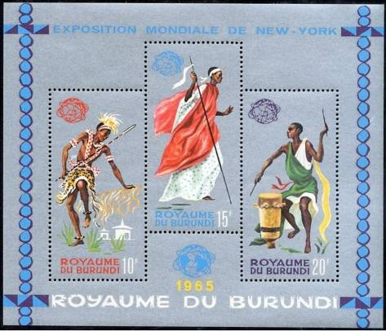
BL 8A
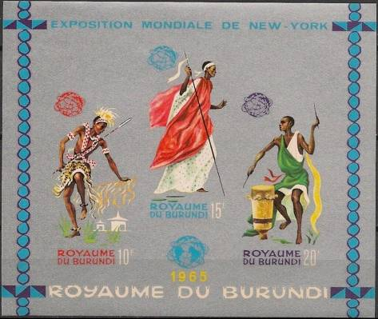
BL 8B
BL8А 10 fr + 15 fr + 20 fr – В блоке: 3 марки с рисунком марок 187, 188 и 189 - -
На полях блока: орнамент и надпись «Всемирная выставка
Нью-Йорк»
BL8В 10 fr + 15 fr + 20 fr – Рисунок и цвет блока BL8A, без зубцов - -

NN по каталогу Номинал  Michel Ivert марки | Цена по каталогу  GSB (2024 г.) (руб)  чист. гаш. | Цена по каталогу Michel (2005 г.) (евро)  чист. гаш. | Наличие марок, которые  Вы можете приобрести  чист. гаш.
183А 154 50 с  184A 155 1 fr  185A 156 4 fr  186A 157 6.5 fr  187A 158 10 fr  188A 159 15 fr  189A 160 20 fr  183B 183ND 50 с  184B 155ND 1 fr  185B 156ND 4 fr  186B 157ND 6.5 fr  187B 158ND 10 fr  188B 159ND 15 fr  189B 160ND 20 fr  BL8A BL8 < >  BL8B BL8ND < > | 10 5  10 5  10 7  20 8  30 10  40 20  60 30  15 15  25 25  35 35  50 50  60 60  90 90  100 100  300 300  350 350 | 0.1 0.1  0.1 0.1  0.2 0.1  0.4 0.1  0.6 0.2  0.8 0.4  1.2 0.6  0.3 0.3  0.5 0.5  0.7 0.7  1.0 1.0  1.2 1.2  1.8 1.8  2.0 2.0  4.0 4.0  5.0 - | 0 0  0 0  0 0  0 0  0 0  0 0  0 0  0 0  0 0  0 0  0 0  0 0  0 0  0 0  0 0  0 0

1965. Ноябрь. 20-я Годовщина Международного сотрудничества.
Печать: офсет. Лин. 13½ и без зубц. Марки многоцветные. Тиражи: 0.1 (193A-194А); 0.05
(195А-197А); 0,025 (198А-199A).
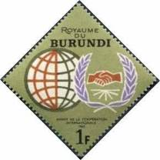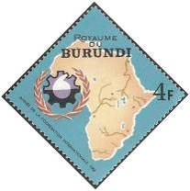
193A 194A
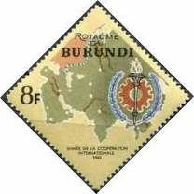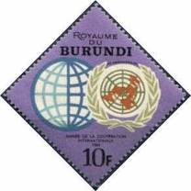
195A 196A
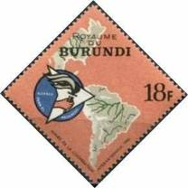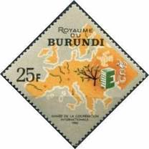
197A 198A
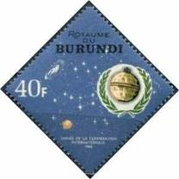
199A
193 1 Fr - Стилизованное изображение Земного шара и эмблема Межлународного - -
года сотрудничества под эгидой ООН
194 4 Fr - Карта Африканского континента и эмблема развития Африки (ООН) - -
195 8 Fr - Карта Азии и эмблема плана Коломбо - -
196 10 Fr - Стилизованное изображение Земного шара и эмблема ООН - -
197 18 Fr - Карта Южной Америки эмблема Альянса «За Прогресс» - -
198 25 Fr - Карта Европы и эмблема Европы - -
199 40 Fr - Космическое пространство и эмблема развития и сотрудничества в космосе - -
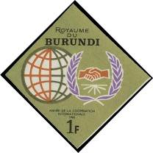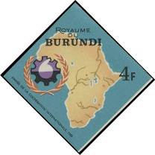
193B 194B
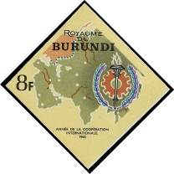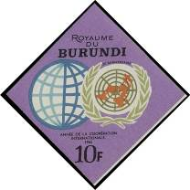
195B 196B
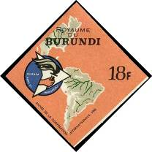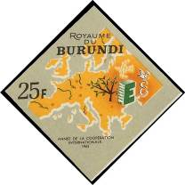
197B 198B
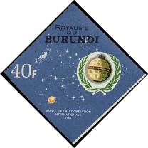
199B
193B 1 Fr - Рисунок и цвет марки 193A, без зубцов - -
194B 4 Fr - Рисунок и цвет марки 194A, без зубцов - -
195B 8 Fr - Рисунок и цвет марки 195A, без зубцов - -
196B 10 Fr - Рисунок и цвет марки 196A, без зубцов - -
197B 18 Fr - Рисунок и цвет марки 197A, без зубцов - -
198B 25 Fr - Рисунок и цвет марки 198A, без зубцов - -
199B 40 Fr - Рисунок и цвет марки 199A, без зубцов - -
ПОЧТОВЫЙ БЛОК. Печать: офсет. Рам. 13½ и без зубцов. Размер блоков: 10,0 х 10,0 см. Много-
цветный. Тираж: 0.025 (A); 0.025 (B) .
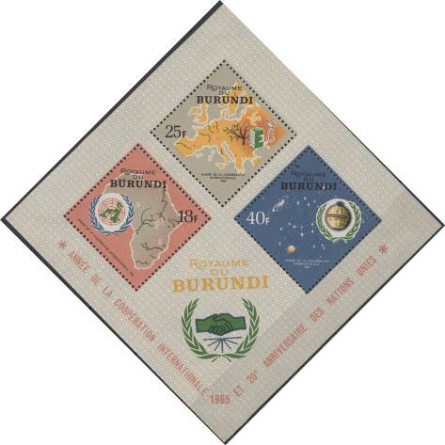
BL 9A
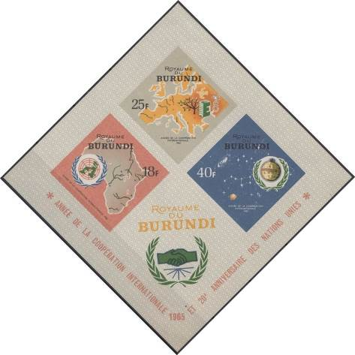
BL 9B
BL9А 18 fr + 25 fr + 40 fr – В блоке: 3 марки с рисунком марок 197, 198 и 199 - -
На полях блока:
BL9В 18 fr + 25 fr + 40 fr – Рисунок и цвет блока BL9A, без зубцов - -
NN по каталогу Номинал  Michel Ivert марки | Цена по каталогу  GSB (2024 г.) (руб)  чист. гаш. | Цена по каталогу Michel (2005 г.) (евро)  чист. гаш. | Наличие марок, которые  Вы можете приобрести  чист. гаш.
193A 161 1 Fr  194A 162 4 Fr  195A 163 8 Fr  196A 164 10 Fr  197A 165 18 Fr  198A 166 25 Fr  199A 167 40 Fr  193B 161ND 1 Fr  194B 162ND 4 Fr  195B 163ND 8 Fr  196B 164ND 10 Fr  197B 165ND 18 Fr  198B 166ND 25 Fr  199B 167ND 40 Fr  BL9A BL9 < >  BL9B BL9ND < > | 10 5  10 5  10 5  15 10  30 10  50 25  85 40  25 25  25 25  25 25  40 40  60 60  75 75  125 125  250 250  300 300 | 0.1 0.1  0.2 0.1  0.2 0.2  0.3 0.2  0.6 0.2  1.0 0.5  1.7 0.8  0.5 0.5  0.5 0.5  0.5 0.5  0.8 0.8  1.2 1.2  1.5 1.5  2.5 2.5  5.0 5.0  6.0 - | 0 0  0 0  0 0  0 0  0 0  0 0  0 0  0 0  0 0  0 0  0 0  0 0  0 0  0 0  0 0  0 0

1965. Ноябрь. 3-я Годовщина обретения Независимости (2-й выпуск). Авиапочта.
Печать: тиснение на золотистой металлизированной фольге в сочетании с типографией.
Без зубц. Марки многоцветные. Тиражи: .
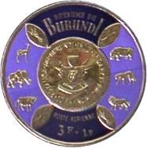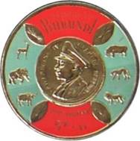
203 204
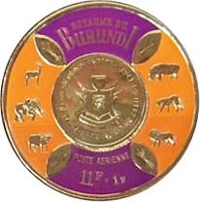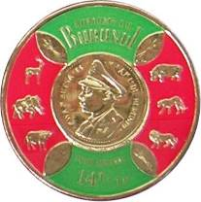
205 206
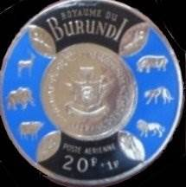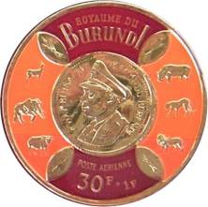
207 208
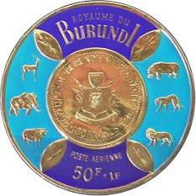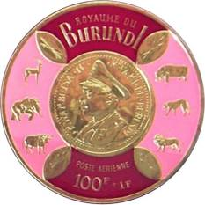
209 210
203 3 fr + 1 fr - Памятная монета королевства Бурунди с изображением герба и номи- - -
налом 10 франков, животные Африки и щиты (сине-фиолетовая, тём-
но-фиолетово-синяя, золотистая)
204 5 fr + 1 fr - Памятная монета оролевства Бурунди с изображением короля Мвам- - -
бутсы IV, животные Африки и щиты (светло-сине-зелёная, оранжево-
красная, золотистая)
205 11 fr + 1 fr - Памятная монета королевства Бурунди с изображением герба и номи- - -
налом 25 франков, животные Африки и щиты (оранжевая, фиолетовая,
золотистая)
206 14 fr + 1 fr - Памятная монета королевства Бурунди с изображением короля Мвам- - -
бутсы IV, животные Африки и щиты (красная, зелёная, золотистая)
207 20 fr + 1 fr - Памятная монета королевства Бурунди с изображением герба и номи- - -
налом 50 франков, животные Африки и щиты (фиолетово-синяя, чёр-
ная, золотистая)
208 30 fr + 1 fr - Памятная монета королевства Бурунди с изображением короля Мвам- - -
бутсы IV, животные Африки и щиты (красно-оранжевая, тёмно-карми-
ново-коричневая, золотистая)
209 50 fr + 1 fr - Памятная монета королевства Бурунди с изображением герба и номи- - -
налом 100 франков, животные Африки и щиты (светло-синяя, сине-
фиолетовая, золотистая)
210 100 fr + 1 fr - Памятная монета королевства Бурунди с изображением короля Мвам- - -
бутсы IV, животные Африки и щиты (лилово-розовая, лилово-красная,
золотистая)
NN по каталогу Номинал  Michel Ivert марки | Цена по каталогу  GSB (2024 г.) (руб)  чист. гаш. | Цена по каталогу Michel (2005 г.) (евро)  чист. гаш. | Наличие марок, которые  Вы можете приобрести  чист. гаш.
203 av17 3fr + 1fr  204 av18 5fr + 1fr  205 av19 11fr + 1fr  206 av20 14fr + 1fr  207 av21 20fr + 1fr  208 av22 30fr + 1fr  209 av23 50fr + 1fr  210 av24 100fr + 1fr | 15 15  20 20  30 30  40 40  50 50  70 70  130 130  250 250 | 0.3 0.3  0.4 0.4  0.6 0.6  0.8 0.8  1.0 1.0  1.4 1.4  2.6 2.6  5.0 5.0 | 0 0  0 0  0 0  0 0  0 0  0 0  0 0  0 0

1966. Январь. Политические деятели Бурунди и США. Печать: глубокая. Лин. 13½ и
без зубц. Марки многоцветные. Тиражи: 0,1 (211А); по 0,05 (212A-213А); 0,03 (214A).
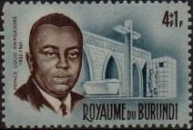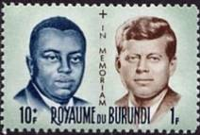
211A 212A
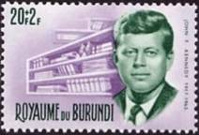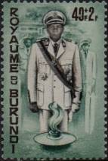
213A 214A
211A 4 + 1 Fr - Кронпринц Луи Рвагасоре и мемориальный комплекс - -
212A 10 + 1 Fr - Кронпринц Луи Рвагасоре и президент США Джон Ф. Кеннеди - -
213A 20 + 2 Fr - Президент США Джон Ф. Кеннеди и библиотека - -
214A 40 + 2 Fr - Король Мвабутса IV у чаши с огнём - -
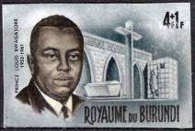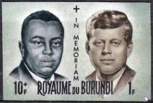
211B 212B
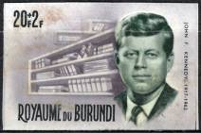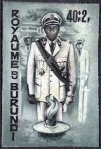
213B 214B
211B 4 + 1 Fr - Рисунок и цвет марки 211A, без зубцов - -
212B 10 + 1 Fr - Рисунок и цвет марки 212A, без зубцов - -
213B 20 + 2 Fr - Рисунок и цвет марки 213A, без зубцов - -
214B 40 + 2 Fr - Рисунок и цвет марки 214A, без зубцов - -
ПОЧТОВЫЙ БЛОК. Печать: глубокая. Рам. 13½ и без зубцов. Размер блоков: 7,5 х 9,0 см. Много-
цветный. Тираж: .
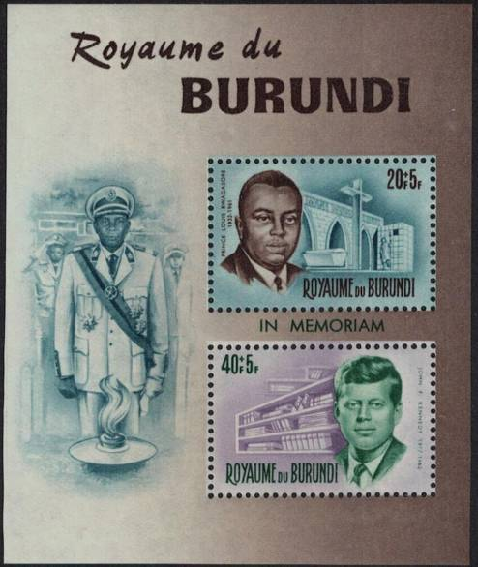
BL10A
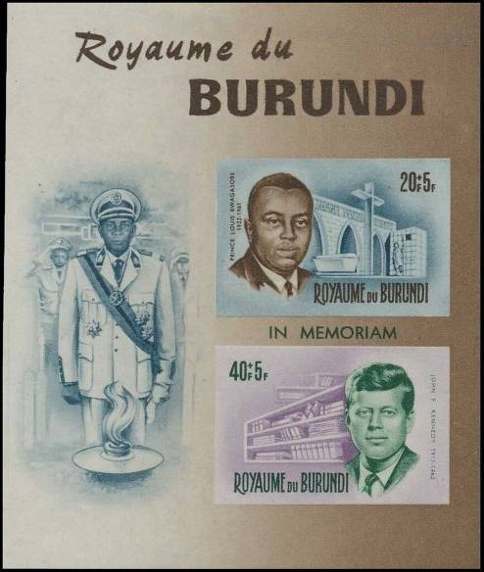
BL10B
BL10А (20 + 5 Fr) + (40 + 5 Fr) – В блоке две марки: № 215 (рисунок марки 211) и № 216 - -
(рисунок марки 213); На полях блока: Кронпринц Луи Рвагасоре у мемори-
ального огня
BL10В (20 + 5 Fr) + (40 + 5 Fr) – Рисунок и цвет блока BL10A, без зубцов - -
NN по каталогу Номинал  Michel Ivert марки | Цена по каталогу  GSB (2024 г.) (руб)  чист. гаш. | Цена по каталогу Michel (2005 г.) (евро)  чист. гаш. | Наличие марок, которые  Вы можете приобрести  чист. гаш.
211A 168 4+1 Fr  212A 169 10+1 Fr  213A 170 20+2 Fr  214A 171 40+2 Fr  211B 168ND 4+1 Fr  212B 169ND 10+1 Fr  213B 170ND 20+2 Fr  214B 171ND 40+2 Fr  BL10A BL10 < >  BL10B BL10ND < > | 10 10  15 10  30 15  75 35  30 30  45 45  90 90  210 210  225 225  250 250 | 0.2 0.2  0.3 0.2  0.6 0.3  1.4 0.7  0.6 0.6  0.9 0.9  1.8 1.8  4.2 4.2  4.5 4.5  5.0 5.0 | 0 0  0 0  0 0  0 0  0 0  0 0  0 0  0 0  0 0  0 0

1966. Апрель-Июнь. Цветы.
Печать: офсет. Лин. 13½ (A) и без зубц. (B). Марки многоцветные. Тиражи: .
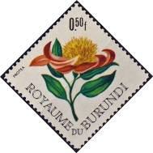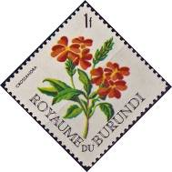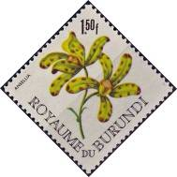
217A 218A 219A
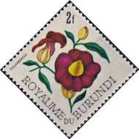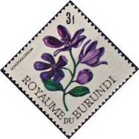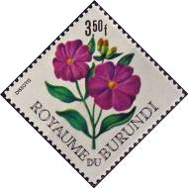
220A 221A 222A
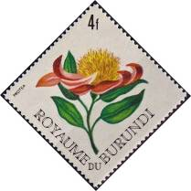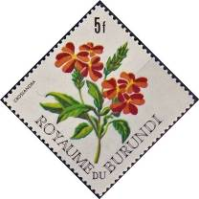
223A 224A
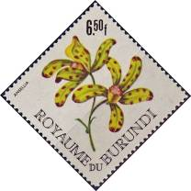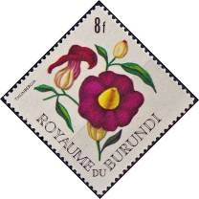
225A 226A
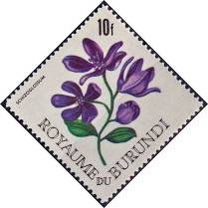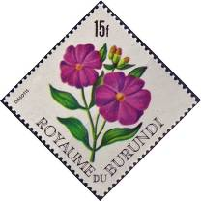
227A 228A
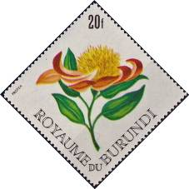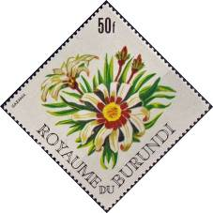
229A 230A
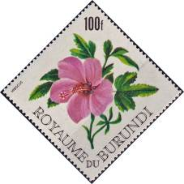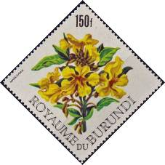
231A 232A
217A 0.5 fr - Протея (Protea argyrea) (Proteaceae) - -
218A 1 fr - Кроссандра (Crossandra infundibuliformis) (Acanthaceae) - -
219A 1.5 fr - Анселлия африканская (Ansellia gigantea) (Orchidaceae) - -
220A 2 fr - Тунбергия (Thunbergia lancifolia) (Acanthaceae) - -
221A 3 fr - Шизоглоссум (Schizoglossum spathulatus) (Asciepiadaceae) - -
222A 3.5 fr - Диссотис (Dissotis magnifica) (Melastomataceae) - -
223A 4 fr - Рисунок и цвет марки 217А - -
224A 5 fr - Рисунок и цвет марки 218А - -
225A 6.5 fr - Рисунок и цвет марки 219А - -
226A 8 fr - Рисунок и цвет марки 220А - -
227A 10 fr - Рисунок и цвет марки 221А - -
228A 15 fr - Рисунок и цвет марки 222А - -
229A 20 fr - Рисунок и цвет марки 217А - -
230A 50 fr - Гацания (Gazania) (Compositae) - -
231A 100 fr - Гибискус (Hibiscus rosa-sinescus) (Malvaceae) - -
232A 150 fr - Золотая маркхамия (Тюльпанное дерево) (Markhamia lutea) (Bignoniaceae) - -
217B 0.5 fr - Рисунок и цвет марки 217А - -
218B 1 fr - Рисунок и цвет марки 218А - -
219B 1.5 fr - Рисунок и цвет марки 219А - -
220B 2 fr - Рисунок и цвет марки 220А - -
221B 3 fr - Рисунок и цвет марки 221А - -
222B 3.5 fr - Рисунок и цвет марки 222А - -
223B 4 fr - Рисунок и цвет марки 223А - -
224B 5 fr - Рисунок и цвет марки 224А - -
225B 6.5 fr - Рисунок и цвет марки 225А - -
226B 8 fr - Рисунок и цвет марки 226А - -
227B 10 fr - Рисунок и цвет марки 227А - -
228B 15 fr - Рисунок и цвет марки 228А - -
229B 20 fr - Рисунок и цвет марки 229А - -
230B 50 fr - Рисунок и цвет марки 230А - -
231B 100 fr - Рисунок и цвет марки 231А - -
232B 150 fr - Рисунок и цвет марки 232А - -
NN по каталогу Номинал  Michel Ivert марки | Цена по каталогу  GSB (2024 г.) (руб)  чист. гаш. | Цена по каталогу Michel (2005 г.) (евро)  чист. гаш. | Наличие марок, которые  Вы можете приобрести  чист. гаш.
217A 172 0.5 fr  218A 173 1 fr  219A 174 1.5 fr  220A 175 2 fr  221A 176 3 fr  222A 177 3.5 fr  223A 178 4 fr  224A 179 5 fr  225A 180 6.5 fr  226A 181 8 fr  227A 182 10 fr  228A 183 15 fr  229A 184 20 fr  230A 185 50 fr  231A 186 100 fr  232A 187 150 fr  217B 172 0.5 fr  218B 173 1 fr  219B 174 1.5 fr  220B 175 2 fr  221B 176 3 fr  222B 177 3.5 fr  223B 178 4 fr  224B 179 5 fr  225B 180 6.5 fr  226B 181 8 fr  227B 182 10 fr  228B 183 15 fr  229B 184 20 fr  230B 185 50 fr  231B 186 100 fr  232B 187 150 fr | 10 5  10 5  10 5  10 5  10 5  10 5  15 5  20 5  25 5  50 10  55 10  65 10  90 30  200 35  300 60  425 90  10 10  10 10  10 10  10 10  10 10  10 10  15 15  20 20  30 30  50 50  75 75  100 100  150 150  225 225  325 325  450 450 | 0.1 0.1  0.1 0.1  0.1 0.1  0.1 0.1  0.2 0.1  0.2 0.1  0.3 0.1  0.4 0.1  0.5 0.1  1.0 0.1  1.1 0.1  1.3 0.1  1.8 0.6  4.0 0.7  6.0 1.2  8.5 1.8  0.2 0.2  0.2 0.2  0.2 0.2  0.2 0.2  0.2 0.2  0.2 0.2  0.3 0.3  0.4 0.4  0.6 0.6  1.0 1.0  1.5 1.5  2.0 2.0  3.0 3.0  4.5 4.5  6.5 6.5  9.0 9.0 | 0 0  0 0  0 0  0 0  0 0  0 0  0 0  0 0  0 0  0 2  0 0  0 0  0 0  0 0  0 2  0 0  0 0  0 0  0 0  0 0  0 0  0 0  0 0  0 0  0 0  0 0  0 0  0 0  0 0  0 0  0 0  0 0

1966. Октябрь. Цветы. Авиапочта. Печать: офсет на бумаге с золотистым фоном.
Лин. 13 (A) и без зубц. (B). Марки многоцветные. Тиражи: .
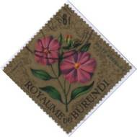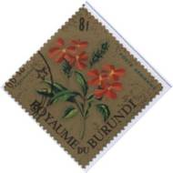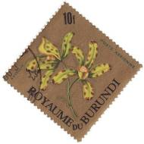
233A 234A 235A
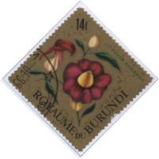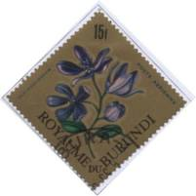
236A 237A
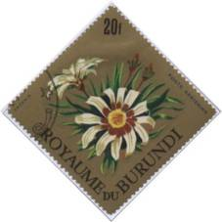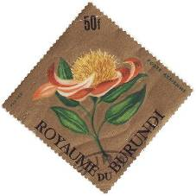
238A 239A
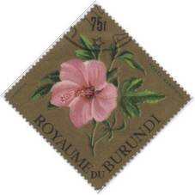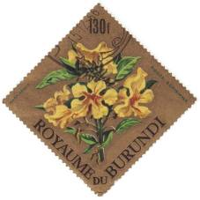
240A 241A
233A 6 fr - Диссотис (Dissotis sp.) (Melastomataceae) - -
234A 8 fr - Кроссандра (Crossandra infundibuliformis) (Acanthaceae) - -
235A 10 fr - Анселлия африканская (Ansellia gigantea) (Orchidaceae) - -
236A 14 fr - Тунбергия (Thunbergia lancifolia) (Acanthaceae) - -
237A 15 fr - Шизоглоссум (Schizoglossum spathulatus) (Asciepiadaceae) - -
238A 20 fr - Гацания (Gazania) (Compositae) - -
239A 50 fr - Протея (Protea argyrea) (Proteaceae) - -
240A 75 fr - Гибискус (Hibiscus rosa-sinescus) (Malvaceae) - -
241A 130 fr - Золотая маркхамия (Тюльпанное дерево) (Markhamia lutea) (Bignoniaceae) - -
233B 6 fr - Рисунок и цвет марки 233А - -
234B 8 fr - Рисунок и цвет марки 234А - -
235B 10 fr - Рисунок и цвет марки 235А - -
236B 14 fr - Рисунок и цвет марки 236А - -
237B 15 fr - Рисунок и цвет марки 237А - -
238B 20 fr - Рисунок и цвет марки 238А - -
239B 50 fr - Рисунок и цвет марки 239А - -
240B 75 fr - Рисунок и цвет марки 240А - -
241B 130 fr - Рисунок и цвет марки 241А - -
NN по каталогу Номинал  Michel Ivert марки | Цена по каталогу  GSB (2024 г.) (руб)  чист. гаш. | Цена по каталогу Michel (2005 г.) (евро)  чист. гаш. | Наличие марок, которые  Вы можете приобрести  чист. гаш.
233A av25 6 fr  234A av26 8 fr  235A av27 10 fr  236A av28 14 fr  237A av29 15 fr  238A av30 20 fr  239A av31 50 fr  240A av32 75 fr  241A av33 130 fr  233B - 6 fr  234B - 8 fr  235B - 10 fr  236B - 14 fr  237B - 15 fr  238B - 20 fr  239B - 50 fr  240B - 75 fr  241B - 130 fr | 15 5  20 5  25 5  35 10  45 10  50 15  90 25  150 50  275 80  25 25  40 40  50 50  60 60  75 75  100 100  150 150  250 250  500 500 | 0.3 0.1  0.4 0.1  0.5 0.1  0.7 0.2  0.9 0.2  1.0 0.3  1.8 0.5  3.0 1.0  5.5 1.6  0.5 0.5  0.8 0.8  1.0 1.0  1.2 1.2  1.5 1.5  2.0 2.0  3.0 3.0  5.0 5.0  10.0 10.0 | 0 2  0 0  0 1  0 3  0 0  0 1  0 0  0 0  0 0  0 0  0 0  0 0  0 0  0 0  0 0  0 0  0 0  0 0

1966. Ноябрь. 20 лет ЮНЕСКО (UNESCO). Почтовые блоки.
Печать: офсет. Лин. 13½ (A) и без зубц. (B). Многоцветные. Тиражи: .
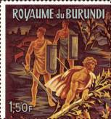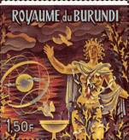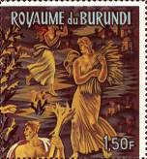
242 243 244
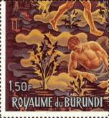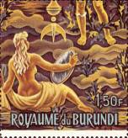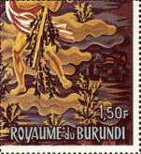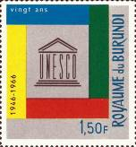
245 246 247 248
242 1.5 fr - Фрагмент гобелена Питера Колтса из вестибюля Генеральной Ассамблеи ООН - -
243 1.5 fr - Фрагмент гобелена Питера Колтса из вестибюля Генеральной Ассамблеи ООН - -
244 1.5 fr - Фрагмент гобелена Питера Колтса из вестибюля Генеральной Ассамблеи ООН - -
245 1.5 fr - Фрагмент гобелена Питера Колтса из вестибюля Генеральной Ассамблеи ООН - -
246 1.5 fr - Фрагмент гобелена Питера Колтса из вестибюля Генеральной Ассамблеи ООН - -
247 1.5 fr - Фрагмент гобелена Питера Колтса из вестибюля Генеральной Ассамблеи ООН - -
248 1.5 fr - Эмблема ЮНЕСКО - -
ПОЧТОВЫЙ БЛОК. Печать: офсет. Лин. 13½ (A) и без зубц. (B). Размер блоков: 20,2 х 12,7 см.
Многоцветные. Тиражи: .
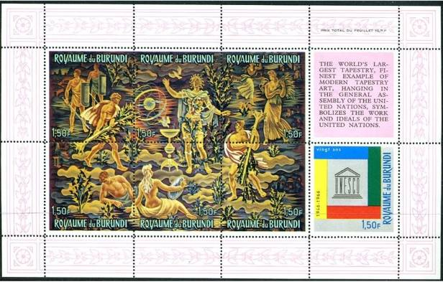
BL11A
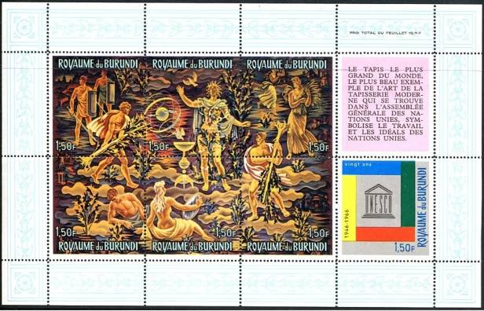
BL12A
BL11А 7 x 1.5 fr – В блоке 7 марок и один купон; 6 марок образуют единую картину – - -
гобелен Питнра Колтса, представленный в вестибюля Генеральной Ассамб-
леи ООН; на 7-й марке – эмблема ЮНЕСКО; на купоне – текст на английс-
ком языке
BL12A 7 х 1.5 fr – Рисунок и цвет блока BL11A, на купоне – текст на французском языке - -
BL11B 7 х 1.5 fr – Рисунок и цвет блока BL11A, без зубцов - -
BL12B 7 х 1.5 fr – Рисунок и цвет блока BL12A, без зубцов - -
NN по каталогу Номинал  Michel Ivert марки | Цена по каталогу  GSB (2024 г.) (руб)  чист. гаш. | Цена по каталогу Michel (2005 г.) (евро)  чист. гаш. | Наличие марок, которые  Вы можете приобрести  чист. гаш.
BL11A BL12 7 x 1.5fr  BL12A BL11 7 x 1.5fr  BL11B - 7 x 1.5fr  BL12B - 7 x 1.5fr | 150 125  250 >>  150 125  250 >> | 3.0 2.5  5.0 -  3.0 2.5  5.0 - | 0 0  0 0  0 0  0 0

----------- ------------ ----------
249 250 251
----------- ------------ ---------- -----------
252 253 254 255
249 4 fr - Рисунок и цвет марки 242 - -
250 4 fr - Рисунок и цвет марки 243 - -
251 4 fr - Рисунок и цвет марки 244 - -
252 4 fr - Рисунок и цвет марки 245 - -
253 4 fr - Рисунок и цвет марки 246 - -
254 4 fr - Рисунок и цвет марки 247 - -
255 4 fr - Рисунок и цвет марки 248 - -
ПОЧТОВЫЙ БЛОК. Печать: офсет. Лин. 13½ (A) и без зубц. (B). Размер блоков: 20,2 х 12,7 см.
Многоцветные. Тиражи: .
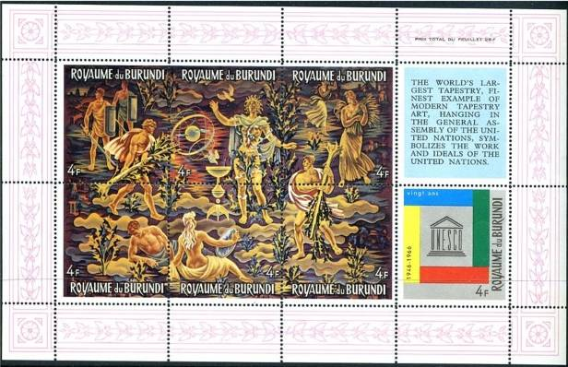
BL13A
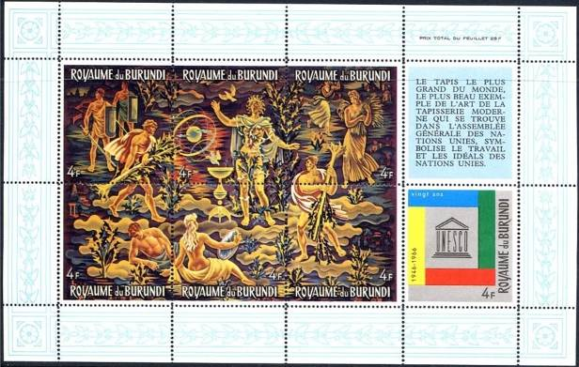
BL14A
BL13А 7 x 4 fr – Рисунок и цвет блока BL11A - -
BL14A 7 х 4 fr – Рисунок и цвет блока BL12A - -
BL13B 7 х 4 fr – Рисунок и цвет блока BL13A, без зубцов - -
BL14B 7 х 4 fr – Рисунок и цвет блока BL14A, без зубцов - -
NN по каталогу Номинал  Michel Ivert марки | Цена по каталогу  GSB (2024 г.) (руб)  чист. гаш. | Цена по каталогу Michel (2005 г.) (евро)  чист. гаш. | Наличие марок, которые  Вы можете приобрести  чист. гаш.
BL13A BL14 7 x 4 fr  BL14A BL13 7 x 4 fr  BL13B - 7 x 4 fr  BL14B - 7 x 4 fr | 250 200  400 >>  250 200  400 >> | 5.0 4.0  8.0 -  5.0 4.0  8.0 - | 0 0  0 0  0 0  0 0

----------- ------------ ----------
256 257 258
----------- ------------ ---------- -----------
259 260 261 262
256 14 fr - Рисунок и цвет марки 242 - -
257 14 fr - Рисунок и цвет марки 243 - -
258 14 fr - Рисунок и цвет марки 244 - -
259 14 fr - Рисунок и цвет марки 245 - -
260 14 fr - Рисунок и цвет марки 246 - -
261 14 fr - Рисунок и цвет марки 247 - -
262 14 fr - Рисунок и цвет марки 248 - -
ПОЧТОВЫЙ БЛОК. Печать: офсет. Лин. 13½ (A) и без зубц. (B). Размер блоков: 20,2 х 12,7 см.
Многоцветные. Тиражи: .
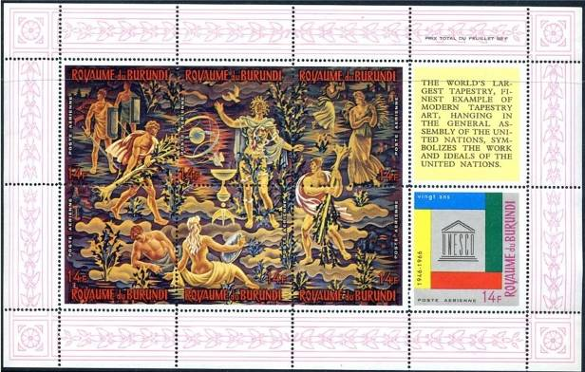
BL15A
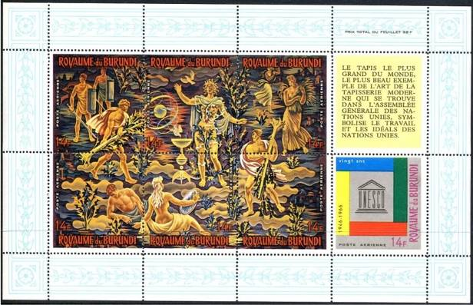
BL16A
BL15А 7 x 14 fr – Рисунок и цвет блока BL11A - -
BL16A 7 х 14 fr – Рисунок и цвет блока BL12A - -
BL15B 7 х 14 fr – Рисунок и цвет блока BL15A, без зубцов - -
BL16B 7 х 14 fr – Рисунок и цвет блока BL16A, без зубцов - -
NN по каталогу Номинал  Michel Ivert марки | Цена по каталогу  GSB (2024 г.) (руб)  чист. гаш. | Цена по каталогу Michel (2005 г.) (евро)  чист. гаш. | Наличие марок, которые  Вы можете приобрести  чист. гаш.
BL15A BL16 7 x 14 fr  BL16A BL15 7 x 14 fr  BL15B - 7 x 14 fr  BL16B - 7 x 14 fr | 250 200  400 >>  250 200  400 >> | 10.0 8.0  25.0 -  10.0 8.0  25.0 - | 0 0  0 0  0 0  0 0

Республика Бурунди

1967. Февраль. Цветы. К празднованию Независимости. Печать: офсет в сочетании с
глубокой. Лин. 13½ (A) и без зубц. (B). Марки многоцветные. Тиражи: .
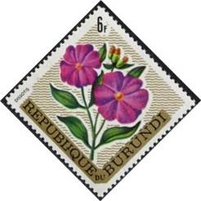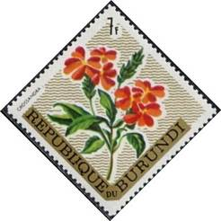
263A 264A
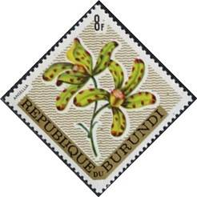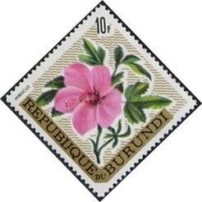
265A 266A
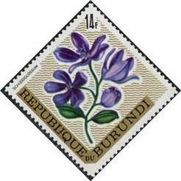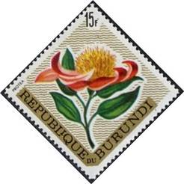
267A 268A
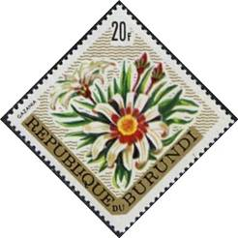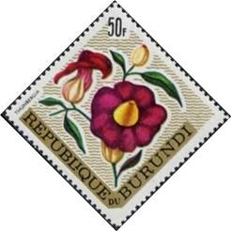
269A 270A
263A 6 fr - Диссотис (Dissotis magnifica) (Melastomataceae) - -
264A 7 fr - Кроссандра (Crossandra infundibuliformis) (Acanthaceae) - -
265A 8 fr - Анселлия африканская (Ansellia gigantea) (Orchidaceae) - -
266A 10 fr - Гибискус (Hibiscus rosa-sinescus) (Malvaceae) - -
267A 14 fr - Шизоглоссум (Schizoglossum spathulatus) (Asciepiadaceae) - -
268A 15 fr - Протея (Protea argyrea) (Proteaceae) - -
269A 20 fr - Гацания (Gazania) (Compositae) - -
270A 50 fr - Тунбергия (Thunbergia lancifolia) (Acanthaceae) - -
NN по каталогу Номинал  Michel Ivert марки | Цена по каталогу  GSB (2024 г.) (руб)  чист. гаш. | Цена по каталогу Michel (2005 г.) (евро)  чист. гаш. | Наличие марок, которые  Вы можете приобрести  чист. гаш.
263A - 6 fr  264A - 7 fr  265A - 8 fr  266A - 10 fr  267A - 14 fr  268A - 15 fr  269A - 20 fr  270A - 50 fr | 50 15  50 15  50 15  50 15  50 15  50 15  50 15  50 15 | - -  - -  - -  - -  - -  - -  - -  - - | 0 0  0 0  0 0  0 0  0 0  0 0  0 0  0 0

ПОЧТОВЫЕ БЛОКИ. Печать: офсет в сочетании с глубокой. Лин. 13½ (A) и без зубц. (B). Размер блоков: 14,0 х 14,0 см. Многоцветные. Тиражи: .
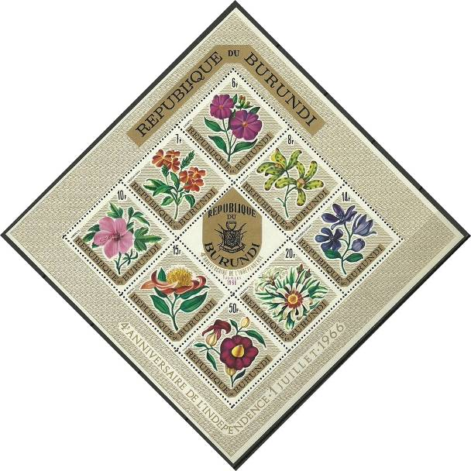
BL17A

BL17B
BL17А < > – В блоке 8 марок и 1 купон; (марки №№ 263 - 270) - -
На полях блока надпись: « Республика Бурунди » и
« 4-я Годовщина Независимости »
BL17B < > – Рисунок и цвет блока BL17A, без зубцов - -
NN по каталогу Номинал  Michel Ivert марки | Цена по каталогу  GSB (2024 г.) (руб)  чист. гаш. | Цена по каталогу Michel (2005 г.) (евро)  чист. гаш. | Наличие марок, которые  Вы можете приобрести  чист. гаш.
BL17A BL17 < >  BL17B - < > | 750 500  1000 >> | 8.0 7.0  12.0 - | 0 0  0 0

======
Конец

